**Отчет**

**о работе по профилактике коррупции, проведенной**

**за первое полугодие 2023 года в Чистопольском муниципальном районе**

1. ***Состояние коррупции***

**А)**  В первом полугодии 2023 года правоохранительными органами г. Чистополя зарегистрировано 6 преступлений коррупционной направленности: 3 – ч.3 ст.159 УК РФ, 3 – ст.291.2 УК РФ. По результатам рассмотрения сообщений, возбуждены 3 уголовных дела, по 3 сообщениям (все по ст.291.2 УК РФ), вынесены постановления об отказе в возбуждении уголовного дела.

Исходя из выявленных за 1 полугодие 2023 года преступлений исследуемого вида наиболее подверженной коррупции выступает сфера образования.

Примером выявления и пресечения наиболее значимого противоправного деяния выступает совершенные директором МБОУ «Кутлушкинская основная образовательная школа» Смурыгиной Р.Ю. преступлений, предусмотренных ч.1 ст. 292 (2 эпизода), ч. 3 ст. 159 УК РФ (3 эпизода).

Дополнительные эпизоды преступлений на учет не были поставлены.

В отчетном периоде фактов постановки на учет преступлений, по которым истек срок давности либо виновными признавались умершие лица, не имелось.

За 1 полугодие 2023 года на территории района уголовные дела по взяточничеству не возбуждались. Случаев непринятия процессуальных решений в отношении взяткодателей и взяткополучателей при установлении фактов дачи взяток не имелось.

Противоправные деяния коррупционной направленности, совершаемые в составе организованных преступных групп и сообществ, не выявлены.

В отчетном периоде материальный ущерб от выявленных преступлений составил 32 046, 81 руб. Ущерб возмещен в полном объеме.

Примеров выявленных преступлений коррупционной направленности, получивших широкий общественный резонанс и огласку в средствах массовой информации, не имеется.

За 1 полугодие 2023 года городской прокуратурой укрытые от учета преступления коррупционной направленности не выявлялись. За 2022 год - аналогично.

Примеров незаконного возбуждения уголовных дел о коррупционных преступлениях не имеется.

Всего вынесено 3 постановления об отказе в возбуждении уголовного дела по сообщениям о преступлениях коррупционной направленности. Постановления об отказе в возбуждении уголовного дела городской прокуратурой не отменялись.

Случаев прекращения судом уголовных дел по реабилитирующим основаниям не имелось.

**Б)** Федеральным законом от 25 декабря 2008 года N 273-ФЗ «О противодействии коррупции» (далее – Федеральный закон N 273-ФЗ) установлены основные принципы противодействия коррупции, правовые и организационные основы предупреждения коррупции и борьбы с ней, минимизации и (или) ликвидации последствий коррупционных правонарушений. К одним из основных принципов противодействия коррупции в Российской Федерации ст. 3 Федерального закона N 273-ФЗ относит неотвратимость ответственности за совершение коррупционных правонарушений, приоритетное применение мер по предупреждению коррупции.

За первое полугодие 2023 года муниципальные служащие, лица замещающие муниципальные должности к уголовной ответственности не привлекались.

**В)** В первом полугодии 2023 года при проведении проверок в Палате земельных и имущественных отношений Чистопольского муниципального района, МБО ДО «Детская школа искусств им. С. Губайдуллиной», ГАПОУ «Чистопольский сельскохозяйственный техникум имени Г.И. Усманова», МБУ «СШ «Ледовый дворец спорта», МКУ «Управление гражданской защиты Исполнительного комитета Чистопольского муниципального района», Госалкогольинспекции Республики Татарстан, МБУК «Чистопольская межпоселенческая центральная библиотека» Чистопольского муниципального района РТ, МБУ ДО «Дворец творчества детей и молодежи» Чистопольского муниципального района нарушений не выявлено.

В деятельности руководителей муниципальных образований нарушения не выявлялись.

Общая штатная численность муниципальных служащих в Чистопольском муниципальном районе составляет 118 человек, фактическая численность составляет 116 человек.

За первое полугодие 2023 года муниципальные служащие и лица, замещающие муниципальные должности к дисциплинарной ответственности за совершение коррупционный проступков не привлекались.

**Г)** На главной странице официального сайта Чистопольского муниципального района размещен опрос для населения «Выскажите свое мнение о состоянии коррупции». Результаты опроса ежемесячно обобщаются и рассматриваются на рабочем совещании при главе муниципального района. Регулярно изучается фактиче­ское со­стояние корруп­ции, вырабатываются меры по уси­лению противодейст­вия кор­руп­ции.

В марте 2023 г. во исполнение решения по координации работы по противодействию коррупции в ЧМР от 02.03.2023 года, по поручению главы Чистопольского муниципального района Иванова Д.А., проведено анонимное анкетирование среди молодежи в возрасте от 18 до 35 лет на тему «Состояние коррупции в Чистопольском муниципальном районе» в целях изучения сущности и степени распространения бытовой коррупции, методом социологического опроса. В опросе приняли участие студенты и сотрудники учебных заведений: ССУЗов и ВУЗов города: Чистопольский филиал УПО «Колледж Казанского инновационного университета», ГАПОУ «Чистопольский сельскохозяйственный техникум», ГАПОУ «Чистопольское медицинское училище», Чистопольский филиал «Восток» КНИТУ-КАИ, а также сотрудники организаций ГАУЗ «Чистопольская ЦРБ», Пожарная часть № 67 МЧС РФ по РТ  г. Чистополь, МКУ «Управление образования», [ОАО «Сетевая компания» Чистопольский филиал, Отдел культуры ИК ЧМР, ОАО «Сетевая компания» Чистопольский филиал, Отдел спорта ИК ЧМР, Отдел по делам молодежи ИК ЧМР.](https://chistopol.ru/oao-setevaya-kompaniya-filial/)

Общее количество респондентов составило 508 человек, из них мужчин – 32%, женщин – 68%.

*Цели и задачи мониторинга:* выявить причины, факторы, которые способствуют возникновению коррупционных отношений между населением и должностными лицами, представителями органов власти; какие более коррумпированные сферы общества в Чистопольском муниципальном районе, какие формы коррупции популярны и какие суммы вознаграждений фигурируют в коррупционных сделках среди чистопольцев.

*Десять наиболее коррумпированных профессий, по мнению молодых людей, возглавили:*

1. Сотрудники ГАИ (ГИБДД) – 59,4%;
2. Врачи, медицинские работники – 34,4%;
3. Преподаватели ВУЗов – 29,7 %;
4. Сотрудники военкоматов – 29,1%;
5. Директор (руководитель) предприятия – 29,5 %;
6. Сотрудники органов внутренних дел (полиция) 28,1 %;
7. Работники прокуратуры – 21,9 %;
8. Сотрудники санэпидемнадзора – 17,5%;
9. Сотрудники пожарных инспекций – 13,8%;
10. Сотрудники учреждений исполнения наказания; (СИЗО, колонии, тюрьмы) – 13,8%;
11. Чиновники республиканских министерств и ведомств – 13,6%;
12. Чиновники сельской администрации – 13,5%;
13. Чиновники администрации района – 13,4 %;
14. Судьи – 11,2 %;
15. Чиновники администрации города – 9,1%;
16. Учителя школ – 13%;
17. Работники земельной палаты – 6,7%;
18. Сотрудники пенсионного фонда – 6,3 %;
19. Руководители детских дошкольных учреждений – 5,5%;
20. Сотрудники Росреестра – 4,7 %;
21. Работники БТИ – 4,7%;
22. Сотрудники ФСБ – 0%.

***№ 2.*** *Если Вам приходилось попадать в коррупционную ситуацию, то пришлось ли Вам при этом давать взятку или все-таки обошлись без взятки?*

По признанию горожан, 2 % опрошенных попадали в коррупционную ситуацию, при которой пришлось дать взятку. Остальные – 98 % - не бывали в подобной ситуации.

***№ 3.*** *Почему вы не согласились дать взятку должностному лицу?*

• 39,6% - принципиально не дают взятки;

• 39,6 % - считают, что проблему можно решить другими путями;

• 14,6 % - выбрали ответ «другое», не указав причину;

• 3,1 % граждан ответили, что взятка была «не по карману»;

• 2,2 % - испугались уголовной ответственности;

• 1 % - не смогли подобрать подходящего случая.

***№ 4.*** *Решился ли Ваш вопрос после того, как вы отказались от дачи взятки должностному лицу?*

• У 56,1 % - чистопольцев проблема была решена.

• 25,6 % - отметили, что вопрос разрешился только частично или заняло более длительное время

• У 18,3 % - проблема не разрешилась.

***№ 5****. Что явилось причиной, подтолкнувшей Вас дать взятку должностному лицу?*

Среди причин, подтолкнувшей дать взятку должностному лицу, были названы следующие:

• желание добиться благосклонности и более качественной работы со стороны должностного лица – 10,8%;

• отсутствие времени или возможностей действовать законным путем – 9,8 %;

• должностное лицо само намекало на взятку – 4,7 %;

• потому что так принято, все дают взятку – 3,3 %

• другое – 71,3%

***№ 6****. При решении какой проблемы или в какой ситуации произошел этот случай, когда Вам пришлось давать взятку?*

• Получение бесплатной медицинской помощи в поликлинике, больнице – 8,1%

• ГАИ: урегулировать ситуацию, получение прав, техосмотр, дорожное движение и др. – 4,3%

• Вуз: поступить, перевестись, экзамены, и т.д. – 2%

• Республиканские министерства и ведомства: при решении вопросов, связанных с их деятельностью, с деятельностью их структурных подразделений – 0,8%

• Санэпидемнадзор: получение помощи по вопросам, связанным с их деятельностью – 0,8%

• Таможня: прохождение таможенного контроля, провоз груза и т.д. – 0.8%

• Земельный участок: приобрести (для дачи или ведения домашнего хозяйства), оформление, передача прав и т.д. –0,6 %

• Работа: получить нужную или обеспечить продвижение по службе – 0,6%

• Недвижимость: оформить юридическое право в регистрационных органах – 0,6%

• Суды: добиться справедливости или желаемого результата в суде – 0,6%

• Прокуратура: получение правовой помощи и защиты – 0,6 %

• Устройство ребенка в дошкольное учреждение – 0,4%

• Школа: поступить в нужную школу и успешно ее закончить, обучение – 0,4%

• Социальные выплаты: оформление прав, пересчет и т.д. – 0,4 %

• Жилплощадь: получить (в т.ч. и по ипотеке) –0,4%

• Миграционная служба: получить регистрацию по месту жительства, паспорт, загранпаспорт – 0,4%

• Учреждения исполнения наказания (СИЗО, колонии, тюрьмы): при посещении родственников, передаче посылок и др. – 0,2 %

• Пенсии: оформление, пересчет т.д. – 0,2%

• БТИ: получить услуги –0,2%

• Военкоматы: решение проблем в связи с призывом на военную службу - 0%

• Полиция: получить помощь и защиту – 0%

• Деятельность структурных подразделений – 0%

• Другое – 76,8%

***№ 7.*** *В какую сумму Вам обошлась взятка? (если это был подарок, то, примерно, в какую сумму, укажите в рублях).*

Среди сумм вознаграждений, должностным лицам, респонденты назвали следующие:

- до 1 000 т. руб – 2%

- от 1 000 т. руб до 5 000 т. руб – 2%

- от 5 000 т. руб до 10 000 т. руб –1%

- от 10 000 т. руб до 50 000 т. руб – 0,3%

- от 50 000 т. руб до 100 000 т. руб – 0,2%

-91% умолчали о размерах взяток

***№ 8.*** *Использовали ли Вы посредников при передаче взятки или подарка?*

3,5% участников соцопроса ответили «да», 96,5% обошлись без посредников.

***№ 9.*** *Кто был инициатором данной ситуации?*

В 73,4 % случаях инициатором коррупционной сделки выступало должностное лицо, в 26,6 % случаях – сами опрошенные.

***№ 10****. Укажите виды подарков должностному лицу, которые можно было бы назвать взяткой.*

Из подарков должностному лицу, которые можно было бы назвать взяткой, упоминались:

* подарочный сертификат – 20,1%;
* автомашина - 49%;
* конфеты, шоколад –30,9%;

***№ 11.*** *Известно ли Вам, примерно за какую сумму (в среднем) взятки возможны?* Были указаны следующие ответы:

* Получение бесплатной медицинской помощи в поликлинике, больнице от 500р. до 10 000т.р. – 18%;
* Поступить в государственный ВУЗ от 5 000т.р. до 100 000т.р. – 11%;
* Получить нужную работу или обеспечить продвижение по службе, сумма взятки составляет 20 000т.р. – 4%;
* Остальные 67% воздержались от ответа.

***№ 12.*** *Как Вы думаете, за последний год размер этих взяток увеличился или уменьшился?*

За последний год размеры взяток:

* «Увеличились» - считают 28,5 %;
* «Остались прежними», полагают 5,9 % респондентов;
* «Уменьшились» - 6,5 %;
* Затруднились ответить – 59,1%.

***№ 13.*** *В чем, по Вашему мнению, причины коррупции?*

* Низкие заработные платы работников бюджетной сферы – 24,2%;
* Отсутствие общественного контроля – 6,9%;
* Возможность принятия единоличного решения должностными лицами – 4,1%;
* Свобода принятия решений – 0%;
* Недостаточно строгий контроль над действиями чиновников, их доходами и расходами – 19,3%;
* Низкий уровень культуры населения – 2,8%;
* Национальные традиции, менталитет – 2,2%;
* Неразвитая экономика – 2,4%;
* Неразвитость гражданского общества – 2%;
* Несовершенство судебной системы – 1,6%;
* Неадекватность наказания за факты коррупции – 4,  
  3%;
* Другое – 30,3%.

***№ 14.*** *Как вы считаете, какой уровень коррупции в Чистопольском муниципальном районе?*

21,1% считают, что уровень коррупции высокий, 35% ответили - средний, 15,6% предполагают низкий уровень, 56,5% затруднились ответить.

***№ 15.*** *Как вы оцениваете работу руководства Чистопольского муниципального района по противодействию коррупции:*

«Положительно» считают 25,2 % участников, «скорее положительно» - 11,4%, «скорее отрицательно» - 5,9 %, отрицательно оценивают - 4,3%, затруднились ответить - 53,1% опрошенных.

***№ 16.*** *Знаете ли Вы лично какие-либо действия со стороны властей, направленные на борьбу с коррупцией?*

Среди действий властей, направленных на борьбу с коррупцией, участники опроса отметили следующие:

* Судебные дела против взяточников и коррупционеров – 22,8%
* Снятие с должности, увольнение должностного лица, уличенного в коррупции – 21,1 %
* Принятие законодательных актов, направленных на борьбу с коррупцией, – 14%
* Антикоррупционная пропаганда в СМИ – 16,3 %
* Наличие учреждения, специального органа, нацеленного на борьбу с коррупцией, – 0%
* Создание механизмов общественного контроля над чиновниками, должностными лицами –6,9 %
* Другое – 8,7 %
* Ничего не знаю – 58,5 %

***№ 17.*** *Доверяете ли Вы действующему руководству муниципального района и города?*

* Доверяют – 70,9 % ;
* Не доверяют – 29,1 %;

Таким образом, данный мониторинг показал, что коррупционные явления присутствуют в различных сферах общества нашего муниципального района.

По результатам данного исследования, системная работа по противодействию коррупции, осуществляемая в Чистопольском муниципальном районе, оценивается гражданами преимущественно положительно и молодые люди полагают, что снижение коррупции уже происходит. По признанию горожан, только 2 % опрошенных попадали в коррупционную ситуацию, остальные – 98 % - не бывали в подобной ситуации. Одним из основных индикаторов коррупционный охват – доля респондентов, которые хотя бы раз попадали в коррупционную ситуацию составляет 2 %.

Значительно сократилось число тех, кто вступает в коррупционную сделку по объективным обстоятельствам, т.е. из-за отсутствия времени или возможностей для решения своей проблемы. Также отмечается снижение числа респондентов, которые хотят добиться благосклонности или более качественной работы со стороны должностного лица, потому что все дают взятку, так принято. Преимущественно преобладают респонденты, которые не дают взятку принципиально 39,6 % и решают проблему законным путем 39,6 %.

О работе по формированию и распространению антикоррупционного мировоззрения проводимой на муниципальном уровне, жители согласно опросу, в большей степени знакомы с выходом материалов в СМИ. Каждый третий респондент сталкивался с антикоррупционной информацией в общественных местах в виде плакатов и буклетов.

В целях обеспечения результативности мер противодействия коррупции и устранения возникающих рисков и угроз, в постоянном режиме проводиться работа, направленную на профилактику коррупционных и иных правонарушений, минимизацию коррупционных рисков и правовое просвещение молодежи. Большое значение в борьбе с коррупцией имеет личностный вклад отдельного гражданина, когда, оказавшись в коррупционной ситуации, он не становится ее участником.

**Д)** Исходя из выявленных за 1 полугодие 2023 года преступлений исследуемого вида наиболее подверженной коррупции выступает сфера образования.

Случаев выявления и пресечения наиболее значимых противоправных деяний, совершаемых в крупном и особо крупном размерах, в составе организованных преступных групп и сообществ (с приведением статистических данных, тенденций, причин и выводов), не имеется.

***2) Меры по противодействию коррупции, реализованные в******муниципальном районе****:*

**А)** В первом полугодии 2023 года проведено три заседания комиссии по координации работы по противодействию коррупции в Чистопольском муниципальном районе и рассмотрено 11 вопросов, такие вопросы как:

1. О нарушениях коррупционной направленности выявленных в 2022 году.

2. О работе отдела МВД по Чистопольскому району по выявлению коррупционных преступлений в 2022 году.

3. О преступлениях коррупционной направленности расследованных в 2022 году.

4. Информация о мероприятиях, проводимых контрольно-счетной палатой в 2022 году в рамках внешнего финансового контроля.

5. О работе по повышению эффективности мероприятий в учреждениях, подведомственных отделу по делам молодежи, культуры и спорта Исполнительного комитета Чистопольского муниципального района, по недопущению коррупционных проявлений.

6. Результаты опроса мнения населения о состоянии коррупции в Чистопольском муниципальном районе РТ.

7. Предоставление земельных участков, сдача в аренду и купле-продажа земельных участков и имущества, проведение аукционов по продаже объектов недвижимости.

8. О проводимой работе по ведению финансового контроля за соблюдением условий исполнения муниципaльных контрактов (договоров), в том числе сроков исполнения поставщиками (подрядчиками, исполнителями) обязательств по ним, с целью исключения проявления коррупционных рисков.

9. Работа руководителей образовательных организаций по принятию мер противодействия коррупции.

10. О проводимой работе по противодействию коррупции среди работников и обучающихся ГАПОУ «Чистопольское медицинское училище».

11. О результатах деятельности правоохранительных органов по выявлению и пресечению фактов коррупционных проявлений, совершаемых от имени или в интересах юридических лиц.

По результатам рассмотрения приняты следующие решения:

1. Информацию докладчиков принять к сведению.

2. Руководителям органов местного самоуправления и муниципальных бюджетных учреждений Чистопольского муниципального района:

а) проанализировать состояние антикоррупционной работы, выявить причины и условия, способствующие совершению коррупционных преступлений и правонарушений на подведомственных учреждениях и сферах, выработать меры по их минимизации, включающие просветительские и антикоррупционные мероприятия.

б) продолжить принятие мер, направленных на выявление личной заинтересованности подчиненных муниципальных служащих и работников при исполнении ими должностных и функциональных обязанностей, которая приводит или может привести к конфликту интересов;

в) с учетом должностных и функциональных обязанностей продолжить проведение индивидуальных мероприятий с каждым муниципальным служащим и работником, направленных на неукоснительное соблюдение требований законодательства о противодействии коррупции, в том числе уведомления надлежащим образом об обращении с целью предложения взятки или склонения к совершению иных противоправных действий.

3. Управлению образования (Купцова О.В.), Отделу по делам молодежи Исполнительного комитета Чистопольского муниципального района (Хасанов Д.М.), руководителям образовательных учреждений ГАПОУ «Чистопольский сельскохозяйственный техникум» (Нуруллин А.А.), ГАПОУ «Чистопольское медицинское училище» (Лазарева Н.С), Чистопольских филиалов Казанского инновационного университета имени В.Г. Тимирясова (Залялова Д.Н.), КНИТУ-КАИ (Мухаметзянов И.Р.), помощнику главы по вопросам противодействия коррупции (Ефимов А.Т.) продолжить проведение профилактических и воспитательных мероприятий с детьми и молодежью с целью антикоррупционного воспитания и формирования у них антикоррупционного мышления, этических представлений, навыков культурного поведения, дружеских чувств, восприятия отзывчивости, справедливости, сочувствия, заботы, доброты, честности, позиции неприятия неправомерного поведения. В срок до 17.07.2023г. письменно проинформировать председателя комиссии о проведенных в первом полугодии мероприятиях.

4. Руководителям органов местного самоуправления и муниципальных бюджетных учреждений Чистопольского муниципального района:

а) принять исчерпывающие меры по недопущению коррупционных нарушений, особенно в сфере закупок товаров, выполнения работ и услуг для муниципальных нужд;

б) обеспечить проведение профилактических мероприятий в отношении должностных лиц, участвующих в закупках товаров, работ и услуг для муниципальных нужд, рассмотрение и решение вопросов рационального использования бюджетных средств в сферах образования, культуры, спорта, по исключению случаев нецелевого и неэффективного использования муниципального имущества.

5. Руководителю органов внутреннего финансового контроля Чистопольского муниципального района (ФБП - Карманова Н.А.)продолжить работу по обеспечению постоянного контроля в сфере закупок товаров, выполнения работ и услуг для муниципальных нужд в соответствии с законодательством РФ о контрактной системе. О проведенной работе доложить не позднее 25.10.2023г.

6. Палате земельных и имущественных отношений Чистопольского муниципального района (Исхакова М.Ю.) принять меры по повышению эффективности использования муниципальных земель и имущества. Обеспечить надлежащий контроль за исполь­зованием му­ниципального имуще­ства, земельных участков и за по­рядком передачи прав на исполь­зование данного имуще­ства и его отчуждения. О проведенной работе доложить не позднее 25.08.2023г.

7. Управлению образования (Купцова О.В.), отделу по делам молодежи (Хасанов Д.М.) Исполнительного комитета Чистопольского муниципального района разработать, утвердить и представить секретарю комиссии (Ефимов А.Т.) планы профилактических мероприятий антикоррупционной направленности на период летних каникул, в том числе и в летних лагерях. Срок не позднее 25.05.2023 года.

8. Руководителям органов местного самоуправления Чистопольского муниципального района проверить уволенных с муниципальной службы начиная с мая 2021 года на предмет наличия уведомлений о новом месте работы. О проведенной работе доложить не позднее 25.06.2023г.

9. Руководителям органов местного самоуправления и муниципальных бюджетных учреждений Чистопольского муниципального района:

а) принять исчерпывающие меры по недопущению коррупционных нарушений, особенно в сфере закупок товаров, выполнения работ и услуг для муниципальных нужд;

б) обеспечить проведение профилактических мероприятий в отношении должностных лиц, участвующих в закупках товаров, работ и услуг для муниципальных нужд, рассмотрение и решение вопросов рационального использования бюджетных средств в сферах образования, культуры, спорта, по исключению случаев нецелевого и неэффективного использования муниципального имущества.

10. Руководителю органов внутреннего финансового контроля Чистопольского муниципального района (ФБП - Карманова Н.А.):

а)продолжить работу по обеспечению постоянного контроля в сфере закупок товаров, выполнения работ и услуг для муниципальных нужд в соответствии с законодательством РФ о контрактной системе. О проведенной работе доложить не позднее 25.10.2023г;

б) Провести дополнительные занятия с руководителями и ответственными за профилактику коррупционных и иных правонарушений органов местного самоуправления и муниципальных бюджетных учреждений по организации внутреннего финансового контроля (самоконтроля) в органах местного самоуправления и муниципальных бюджетных учреждениях. О проведенной работе доложить не позднее 21.07.2023г.

11. Рекомендовать руководителям органов местного самоуправления и муниципальных бюджетных учреждений провести дополнительную работу по профилактике коррупционных правонарушений, в том числе направленную на пресечение передачи денежных средств юридическим лицам или физическим лицам, действующим в интересах юридических лиц. О проведенной работе доложить не позднее 25.09.2023г.

12. Отделу по делам молодежи (Хасанов Д.М.) Управлению образования (Купцова О.В.), отделу культуры (Гатина Р.М.) Исполнительного комитета Чистопольского муниципального района разработать и представить на утверждение положение о конкурсе творческих работ среди детей и молодежи, чтобы с начала нового учебного года объявить и провести этот конкурс. Срок не позднее 06.07.2023 года.

Планы закупок и план – графики размещения заказов для нужд заказчиков опубликованы в системе ЕИС на главной странице Официального сайта Российской Федерации в сети Интернет для размещения информации о размещении заказов на поставки товаров, выполнение работ, оказание услуг (https://zakupki.gov.ru) в разделе «Планирование закупок» и на сайте Чистопольского муниципального района в разделе «Муниципальный заказ».

В соответствии с Федеральным законом от 05.04.2013г. № 44-ФЗ «О контрактной системе в сфере закупок товаров, работ, услуг для обеспечения государственных и муниципальных нужд» (далее – Закон) вся информация о торгах размещается в системе ЕИС на Официальном сайте Российской Федерации в сети Интернет для размещения информации о размещении заказов на поставки товаров, выполнение работ, оказание услуг (http://zakupki.gov.ru) и на сайте «Общероссийская система электронной торговли» (http://etp.zakazrf.ru).

В соответствии с Законом размещаются закупки только для участия в них представителей субъектов малого предпринимательства и социально ориентированных некоммерческих организаций, также устанавливаются преференции для представителей уголовно-исполнительной системы, организациям инвалидов.

Закупки товаров (работ, услуг) для муниципальных нужд проводятся преимущественно конкурентными способами, обеспечивающими принципы открытости и прозрачности. Кроме того закупки малого объема (до 300 тыс. и 600 тыс. рублей) размещаются на биржевой площадке на сайте <http://bp.zakazrf.ru>. С 01.01.2019г. все закупки проводятся в электронной форме.

За отчетный период 2023 года в соответствии с планом контрольных мероприятий проведены проверки соблюдения норм законодательства о контрактной системе в сфере закупок в 2 учреждениях: МБДОУ «Детский сад №10», МБОУ «Лучовская СОШ».

По результатам проверок выявлены следующие нарушения: в МБДОУ «Детский сад №10» при проведении инвентаризации продуктов питания на складе выявлена недостача на сумму 183,08 рублей и излишки на сумму 25,20 рублей.

При проведении сравнительного анализа списания продуктов питания по накопительным ведомостям с данными ежедневных меню выявлено необоснованное списание продуктов питания на сумму 26117,13 рублей. По результату проверки выписано представление на устранение выявленных нарушений. Сумма недостачи и сумма необоснованного списания продуктов питания возмещена материально-ответственным лицом в полном объеме, излишки оприходованы.

Контрольно-счетной палатой Чистопольского муниципального района за 6 месяцев 2023 года проверено 8 контрактов на сумму 1 811,4 тыс.рублей. выявлены нарушения ч.3 ст.103 44-ФЗ сроков размещения информации об исполнении контрактов (этапов контрактов).

Во исполнение федерального законодательства и на основе обобщения практики применения действующих антикоррупционных норм в республике, в муниципальные нормативные правовые акты за отчетный период внесены следующие изменения:

- Решение Совета Чистопольского муниципального района от 10.03.2023 года №21/2 «О внесении изменений в решение Совета Чистопольского муниципального района Республики Татарстан от 23 мая 2019 года № 44/3 «О муниципальной службе в Чистопольском муниципальном районе Республики Татарстан»;

- Решение Совета Чистопольского муниципального района от 14.04.2023 года №22/9 «О внесении изменений в решение Совета Чистопольского муниципального района Республики Татарстан от 22 июля 2020 года № 56/6 «[О порядке принятия решения к депутату, выборному должностному лицу местного самоуправления муниципального образования "Чистопольский муниципальный район» Республики Татарстан мер ответственности за представление недостоверных или неполных сведений о своих доходах, расходах, об имуществе и обязательствах имущественного характера, а также о доходах, расходах, об имуществе и обязательствах имущественного характера своих супруги (супруга) и несовершеннолетних детей, если искажение этих сведений является несущественными](https://chistopol.tatarstan.ru/korupcsiya-9-1.htm?pub_id=2421246)»;

- Постановление главы Чистопольского муниципального района от 14 июня 2023 года № 55 "О внесении изменений в постановление главы Чистопольского муниципального района от 2 ноября 2015 года № 102 «О создании Комиссии по координации работы по противодействию коррупции в Чистопольском муниципальном районе»;

- [Постановление главы Чистопольского муниципального района Республики Татарстан от 14 июня 2023 года № 56 «О внесении изменений в постановление главы Чистопольского муниципального района от 15 июля 2016 года № 63 «Об утверждении Положения о комиссии по соблюдению требований к служебному поведению муниципальных служащих, должностному поведению лиц, замещающих муниципальные должности, и урегулированию конфликта интересов в Совете Чистопольского муниципального района Республики Татарстан».](https://chistopol.tatarstan.ru/korupcsiya-9-1.htm?pub_id=2813005)

**Б)** В Чистопольском муниципальном районе Республики Татарстан мероприятия по противодействию коррупции осуществляются в соответствии с муниципальной программой «Реализация антикоррупционной политики в Чистопольском муниципальном районе на 2015-2025 годы», утвержденной постановлением Исполнительного комитета Чистопольского муниципального района от 20.11.2014г. за №736, в редакции постановлений Исполнительного комитета Чистопольского муниципального района от 16.05.2016г. за №317, от 27.08.2018г. №699, от 01.02.2019г.№ 46, от 04.09.2019 года №453, от 22 июня 2020 года № 328, от 28 июня 2021 года №356, от 08.10.2021 №607 и от 18.07.2022 №468. Программа выполняется.

Осуществляется постоянный контроль за выполнением республиканской и муниципальной антикоррупционных программ. Информация об исполнении мероприятий государственной программы «Реализация антикоррупционной политики Республики Татарстан на 2015 – 2025 годы» ежеквартально направляется в Министерство юстиции Республики Татарстан.

По рекомендации главы Чистопольского муниципального района созданы и функционируют антикоррупционные комиссии в учреждениях образования, здравоохранения, отделе военного комиссариата, в отделе по делам молодежи и т.д.

**В)** За 2 квартала 2023 год проведена антикоррупционная экспертиза 334 проектов нормативных правовых актов, в четырех проектах НПА выявлены 4 коррупциогенных фактора, а также 447 нормативных правовых акта, в 2 НПА выявлены 3 коррупциогенных фактора. Все коррупциогенные факторы исключены.

За истекший период 2023 года 251 проект нормативных правовых акта органов местного самоуправления были размещены на официальном сайте Чистопольского муниципального района для проведения независимой экспертизы. Заключений независимых экспертов на проекты нормативных правовых актов органов местного самоуправления муниципального района не поступало.

***Г) Мероприятия антикоррупционной направленности.***

В соответствии с Государственной программой «Реализация антикоррупционной политики Республики Татарстан на 2015-2025 годы» в Чистопольском муниципальном районе отводится большая роль профилактическим мероприятиям, направленным на формирование антикоррупционного мировоззрения, повышения общего уровня правосознания и правовой культуры учащихся образовательных организаций.

В общеобразовательных учреждениях на плановой основе проходили различные по содержанию и форме проведения мероприятия по антикоррупционной тематике: открытые уроки, классные часы, общешкольные линейки, «круглые столы», организация встреч с представителями правоохранительных органов, родительские собрания, участие в республиканских антикоррупционных конкурсах и другие.

В МБОУ «СОШ №1» с целью формирования антикоррупционного мировоззрения учащихся, содействия взаимодействию с органами государственной власти учителем истории и обществознания Фроловым Артемом Геннадьевичем был организован и проведен открытый урок по теме: «Борьба со взяточничеством» в 8 классе. Правовая игра «Закон и право» в 10 классе проведена учителем истории и обществознания СОШ №4 (Фазлыева Эльмира Ильгизаровна). В Лучовской СОШ среди учащихся 7 классов прошел конкурс творческих работ - сочинений-эссе «Я против коррупции». В Гимназии №2 с целью формирования у учащихся антикоррупционных мировоззрений и воспитания негативных отношений к коррупции учащиеся 10-11-х классов защищали свои плакаты «Мы за честную жизнь». В СОШ №6 проведена викторина по теме «Честь и правда». Интересным и познавательным был брейн-ринг «Достойная жизнь и честный труд» в «Лицее №2».

В школьных библиотеках организованы постоянно действующие книжные выставки «О праве», «Честь граждан РФ», «Мир без подкупа», «Конституция РФ», «Правовое сознание граждан», «Пресечение коррупции», «Правда и только правда».

Учащиеся и педагогические работники образовательных учреждений принимают активное участие в мероприятиях муниципального и республиканского уровня.

15.02.2023 г. в МБОУ «СОШ №4» ЧМР РТ проведен круглый стол «Пресечем нарушения вместе» с участием оперуполномоченного уголовного розыска по криминальной сводке отдела МВД РФ по Чистопольскому району. В феврале приняли участие в Республиканском конкурсе молодёжных проектов «Молодое поколение на страже закона». Кроме того, большое количество учащихся СОШ №1 принимали участие в конкурсах правовой направленности (дистанционный формат работы).

Проблемы, связанные с гражданственностью и патриотизмом, понятиями морали и нравственности также обсуждаются на встречах обучающихся с сотрудниками ОБЭП, прокуратуры, ОВД, военно-патриотического клуба «Ватан» и др. На мероприятия, на родительские собрания также приглашаются участковые уполномоченные, сотрудники ПДН, главы сельских поселений, а также специалисты психолого-педагогического центра. Например, в Гимназии 1 и в Кутлушкинской школе была организована встреча с инспектором ПДН на тему «Мы в ответе за свои действия».

Для повышения уровня правосознания и правовой культуры наиболее благоприятная среда — это социальные дисциплины: обществознание, история, право, литература и др.

В республиканском конкурсе педагогических работ (видео уроков) по антикоррупционному образованию, воспитанию и поведению обучающихся в номинации «Самая активная молодежь» педагоги МБДОУ «Детский сад №2» «Радуга» Чистопольского муниципального района стали победителями.

В МБОУ «СОШ №1» с целью формирования антикоррупционного мировоззрения учащихся, содействия взаимодействию с органами государственной власти учителем математики Муртазовой Т.А. был организован и проведен открытый урок по теме: «Антикоррупционная политика в нашей республике» в 9 классе. Правовая игра «Победим коррупцию вместе» в 8 классе проведена учителем истории и обществознания СОШ №1 Фроловом А.Г. в МБОУ Нижнекондратинская ООШ среди учащихся 7 классов прошел конкурс творческих работ - сочинений-эссе «Честные деньги». В Гимназии №1 с целью формирования у учащихся антикоррупционных мировоззрений и воспитания негативных отношений к коррупции учащиеся 8-9-х классов защищали свои плакаты «Скажи коррупции – нет!». В Муслюмкинской школе проведена викторина по теме «Антикоррупционные взгляды молодежи». Интересным и познавательным был мозговой штурм «Коррупция - враг!» в Лицей № 1.

В школьных библиотеках организованы постоянно действующие книжные выставки «Школьникам о праве», «Коррупции – нет!», «Я и закон», «Правовой калейдоскоп», «Закон в твоей жизни», «Я и мои права», «Коррупция – борьба словом».

Учащиеся и педагогические работники образовательных учреждений принимают активное участие в мероприятиях муниципального и республиканского уровня. 18.05.2023 г. в МБОУ «СОШ №5» проведен круглый стол «Спасем мир от беззакония и преступности» с участием оперуполномоченного уголовного розыска по криминальной сводке отдела МВД РФ по Чистопольскому району. В апреле приняли участие во Всероссийском конкурсе молодежных проектов «Правовая система Российской Федерации». Активно знания в области обществознания и права осваивает ученик Каргалинской гимназии Зарипов Мурат (10 класс).

Во втором полугодии 2022-2023 учебного года в школах города и района проведены различные мероприятия по антикоррупционной направленности. В МБОУ «Гимназия № 2» организовано выступление на родительском собрании «Объединимся против коррупции вместе». В Лицей №1 04.04.2023 г. во всех классах прошли родительские собрания посвященные профилактики коррупции. Одним из вопросов, рассматриваемых на собрании была тема «Правовое информирование по противодействию коррупции», посвященная формированию антикоррупционного мировоззрения родителей. В МБОУ «ООШ №6» прошел классный час - презентация «Победим коррупцию вместе», также проведено общешкольное родительское собрание «Как уберечься от коррупции?». В МБОУ «СОШ №4» классные руководители провели в старших классах классные часы «Уберегись от беззакония». В МБОУ «Лучовская СОШ», МБОУ «Каргалинская гимназия», МБОУ «Гимназия №1» прошли общешкольные собрания, на которых озвучена тема антикоррупционного взаимодействия, проведен инструктаж с педагогами. В школах активно ведется работа по участию в международном молодежном конкурсе социальной антикоррупционной рекламы на тему «Объединимся против коррупции».

Управление образования совместно с Отделом по делам молодежи и отделом культуры ИК ЧМР разрабатывает положение о конкурсе творческих работ среди детей и молодежи, чтобы с начала учебного года объявить и провести этот конкурс в рамках муниципальной программы «Реализация антикоррупционной политики Чистопольского муниципального района на 2015-2025 годы».

07 февраля 2023 года Чистопольское отделение «АМО РТ» провели в «Чистопольско-Высельской СОШ» интеллектуальную игру для подростков «Это важно знать!», в рамках антикоррупционного плана мероприятий. Основной целью игры являлось формирование у подростков антикоррупционного мировоззрения. Подростки разделились на три команды, разбирали различные ситуации по противодействию коррупции, находили правильные ответы, выполняли задания. Ребята активно участвовали в командной дискуссии, а команда победителей получили памятные подарки. Охват 25 чел.

<https://vk.com/wall-77515339_553>, <https://vk.com/wall-193129821_22347>

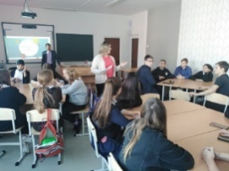 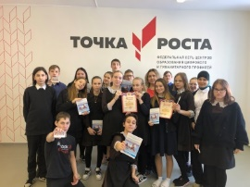 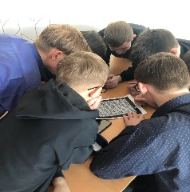 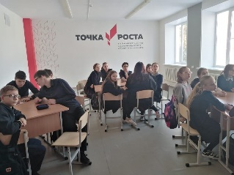

14 февраля 2023 года Чистопольское отделение «АМО РТ» провели в «Юлдузской СОШ» интеллектуальную игру для подростков «Это важно знать!». Основной целью игры являлось формирование у подростков антикоррупционного мировоззрения. Подростки разделились на две команды, разбирали различные ситуации по противодействию коррупции, находили правильные ответы. Ребята активно участвовали в командной дискуссии, а команда победителей получили памятные подарки. Охват 26 чел. <https://vk.com/wall-77515339_555>

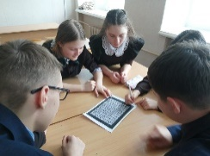 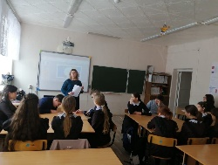 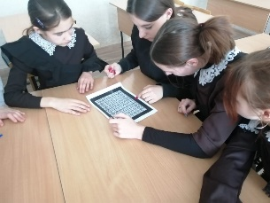

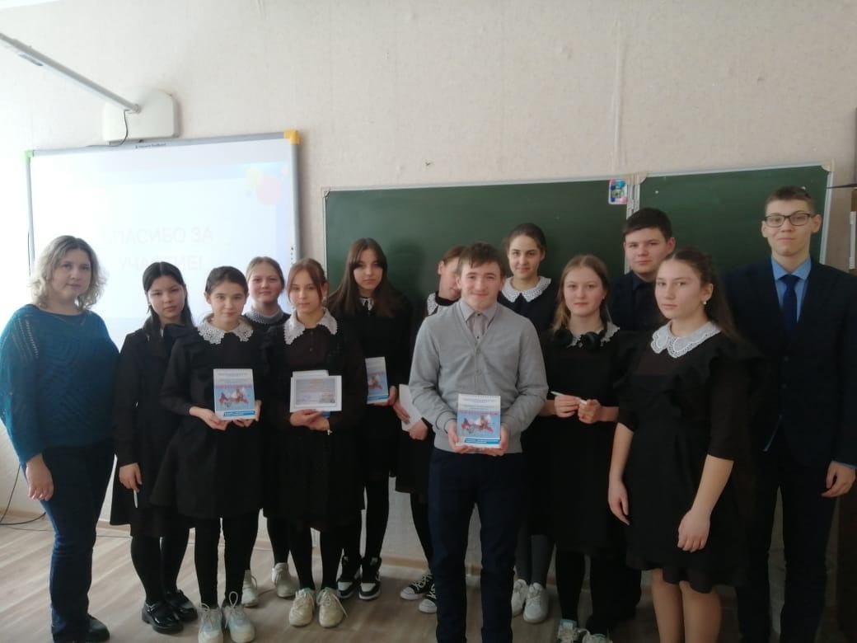

16 февраля для учащихся МБОУ «Гимназия №2» специалистом МБУ «Молодёжный центр» была проведена интеллектуальная игра «Права и обязанности» с целью повышения правовой грамотности, а также формирования у подростков негативного отношения к коррупции и воспитания честности и порядочности. В игровой форме ребята разбирали вопросы о различных формах коррупции и последствиях данного явления. Команда победителей была награждена дипломом, а активные участники получили памятные подарки. Охват 30 чел.

<https://vk.com/club177082925?z=photo-177082925_457239189%2Fwall-177082925_82>

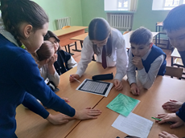 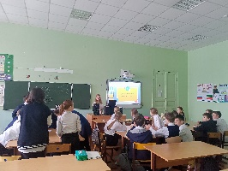 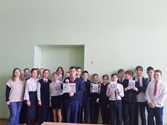 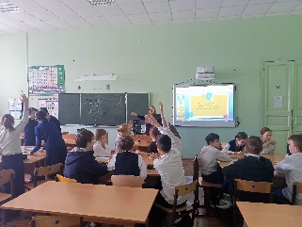

17 января активисты городского студенческого провели акцию «Молодежь против коррупции» «Колледж КИУ имени В.Г. Тимирясова», так как тема коррупции одна из самых актуальных как в России, так и на мировом уровне. Коррупционная составляющая присутствует практически во всех сферах деятельности. Очень важно участие молодежи в мероприятиях по противодействию коррупции. Влияние на сознание молодого поколения и воспитание в нем нетерпимости к коррупции являются весьма значимыми факторами в борьбе с ней. Охват 50 чел.

<https://vk.com/public212342885?w=wall-212342885_1858>

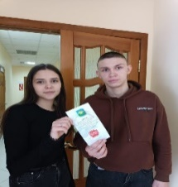 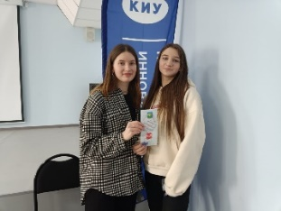 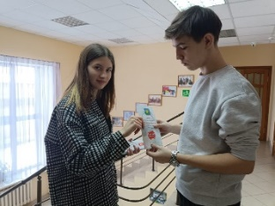

В марте 2023 г. по поручению председателя комиссии по координации работы по противодействию коррупции в Чистопольском муниципальном районе среди молодежи 18-35 лет был проведён опрос мнения населения о состоянии коррупции в Чистопольском муниципальном районе, методом социологического опроса (анкетирование). В опросе приняло участие 12 организаций, всего 508 человек.

28 марта 2023 года в рамках реализации антикоррупционных мероприятий в МБУ «Молодёжный центр» состоялась интеллектуальная игра «Честный квиз» с представителями работающей молодёжи: пожарная часть № 67 МЧС РФ по РТ г. Чистополь, МКУ «Управление образования», [отдел культуры ИК ЧМР, ОАО «Сетевая компания» Чистопольский филиал, «Межрайонная ИФНС России №12», отдел спорта ИК ЧМР, ГАУЗ «Чистопольская ЦРБ». Почетный гость мероприятия, помощник Главы Чистопольского муниципального района по вопросам противодействия коррупции А.Т. Ефимов выступил с приветственным словом ко всем участникам игры. Участники игры отвечали на вопросы, приводили примеры из жизни, решали кейсовые задачи и разрабатывали мероприятия антикоррупционной направленности. Дипломами победителей и памятными подарками были награждены за 1 место – ГБОУ «Чистопольская школа №10», 2 место – Отдел культуры ИК ЧМР, 3 место – ГАУЗ «Чистопольская ЦРБ». Охват 42 чел.](https://chistopol.ru/oao-setevaya-kompaniya-filial/" \t "_blank)

<https://vk.com/wall-105249966_938>

<https://vk.com/wall-212342885_2171>

<https://vk.com/public212342885?w=wall-212342885_2174>

<https://chistopol.tatarstan.ru/index.htm/news/2181412.htm>

<https://ok.ru/chistopolofficialgroup/topic/155402090844172>

<https://vk.com/chistopol_official_group?w=wall-193129821_23812>​

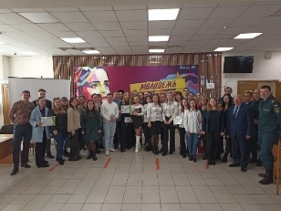 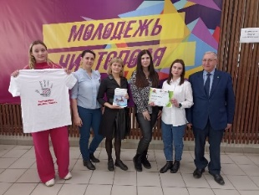 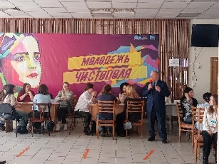 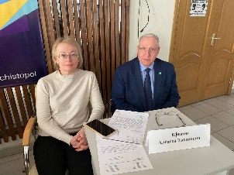

11.04.2023 и 20.04.2023 специалисты МБУ «Молодежный центр» провели цикл интеллектуальных игр «Где логика» для учащихся МБОУ «Гимназия №2», ГАПОУ «Чистопольское медицинское училище». Мероприятия были направлены на формирование правовых знаний, развитие социальной активности, навыков правомерного поведения, проявлению творчества и ответственности у молодежи. На занятии подростки учились анализировать правовые ситуации и решали кейсовые задачи на станциях. Команда победителей были награждены дипломами и памятными подарками. Охват 58 чел.

https://vk.com/club177082925?w=wall-177082925\_86

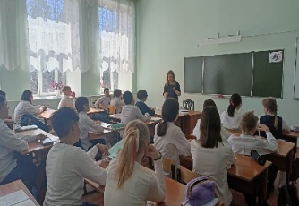 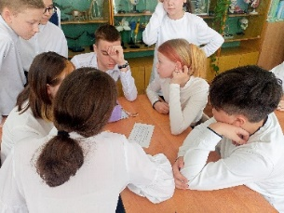 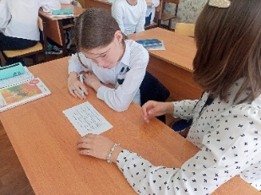 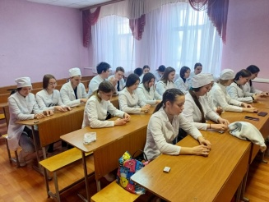

18.04.2023 Чистопольское отделение «АМО РТ» провели в Чистопольско-Высельском сельском поселении информационную акцию «Как противостоять коррупции» с целью формирования мировоззрения на проблемы современного общества и становлению устойчивой позиции по предупреждению коррупционных проявлений в молодежной среде. Охват 70 чел.

https://vk.com/club77515339?w=wall-77515339\_580

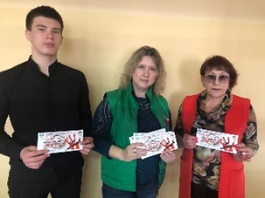 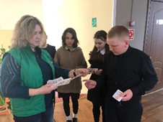 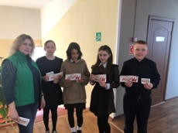 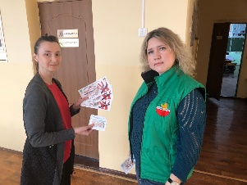

20.04.2023 для студентов ГАПОУ Усманова» была проведена своя игра «Территория мира» направленная на восприятие норм порядочности и честности в поведении, развитие в них патриотизма и иных духовных ценностей. На игре ребята расширили свою эрудицию о культуре, обычаях народов мира и правомерного поведения.  
 Было необходимо сформировать команды, состоящие из 4 человек выбрать капитана и название команды. В рамках чемпионата участникам предстояло пройти 4 тура за каждый правильный ответ на вопрос получали по 1 баллу. Победу одержала команда набравшая наибольшее количество баллов по итогам участия во всех турах игры. Охват 30 чел.

<https://vk.com/public212342885?w=wall-212342885_2259>

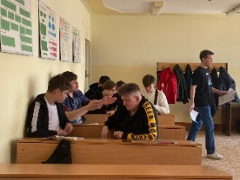 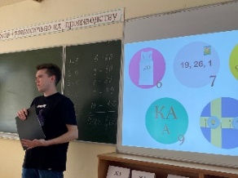 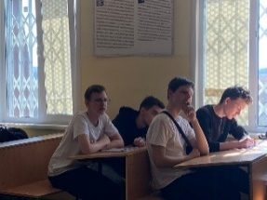

15.06.2023 Чистопольское отделение «АМО РТ» провели в Лучовской СОШ провели информационную акцию для сельской молодежи «Как противостоять коррупции», раздали информационные буклеты с целью формирования у подростков антикоррупционного мировоззрения и воспитания негативного отношения к коррупции. Охват 30 чел.

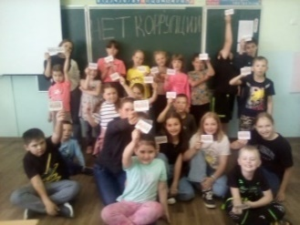

15.06.2023 Для расширению кругозора учащихся, развития основ поисковой деятельности, формирования собственного мировоззрения на проблемы современного общества и становления устойчивой позиции по предупреждению коррупционных проявлений в пришкольном лагере МБОУ «СОШ № 5» специалистом «Молодежного центра» была проведена интерактивная беседа «Мы против коррупции». На занятии ребята ознакомились с понятием «коррупция», с формами проявления и ее последствиями.

Охват 30 чел.  
<https://vk.com/club177082925?w=wall-177082925_101>

 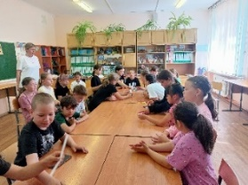 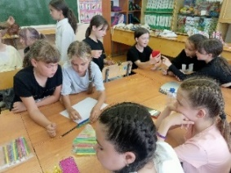

21.06.2023 специалист МБУ «Молодежного центр» провела акцию «КОРРУПЦИЯ.STOP». Жителям мкр. «Мельничная площадь» были розданы календари и информационные буклеты, с информацией о мерах противодействия коррупции, об ответственности за коррупционные преступления, а также о необходимости правопослушной жизни в обществе и о нетерпимом отношении к коррупции. Охват 200 чел. https://vk.com/club177082925?w=wall-177082925\_103

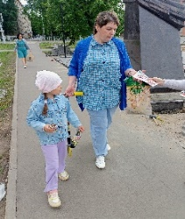 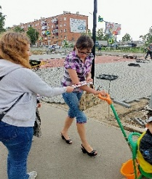 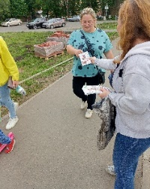

22 июня в рамках реализации антикоррупционных мероприятий специалистами МБУ «Молодёжный центр» была организована интеллектуальная игра «Фокус на честность» в ОДУ (лагерь) Ровесник.

Ребята приняли активное участие в данном мероприятии, проявили свои знания о коррупции в выполнении заданий, а также подготовили агитационные плакаты антикоррупционной направленности.

Перед началом игры ребят поприветствовали помощник главы Чистопольского муниципального района по вопросам противодействия коррупции Алексей Тихонович Ефимов и главный советник Управления Раиса РТ по вопросам антикоррупционной политики Александр Валерьевич Лохотской, который подчеркнул, что проведение таких мероприятий крайне важно. «Когда мы занимаемся борьбой с таким неприятным явлением, как коррупция, самое главное – это воспитание честности, справедливости, доброты, целеустремленности и беспристрастности. Проведение таких мероприятий будет способствовать правильному воспитанию нового поколения, чтобы вы, ребята, понимали, что будущее зависит именно от вас, от принципиальной позиции каждого», – сказал он.

В завершении игры победители были награждены дипломами и памятными подарками.

Охват 70 чел.

<https://vk.com/wall-69613931_50004>

https://chistopol-rt.ru/news/obschestvo/fokus-na-cestnost-cistopolskaia-molodez-priniala-ucastie-v-intellektualnoi-igre

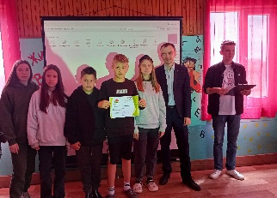 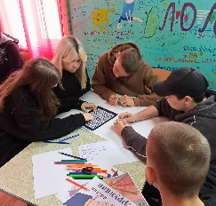 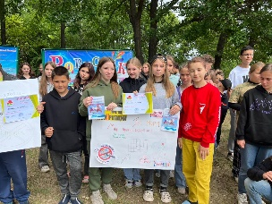 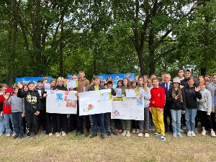

Специалистами МБУ «Центр военно-патриотической работы и подготовки допризывной молодежи «Ватан» Чистопольского муниципального района»17.03.2023 проведена беседа с воспитанниками «Мировой опыт борьбы с коррупцией». Цель данного мероприятия дать общее представление об исторических формах коррупции, особенностях ее проявления в различных сферах жизнедеятельности, причинах, вредных последствиях этого явления, сформировать навыки адекватного анализа и личностной оценки данного социального явления с опорой на принцип историзма, сформировать комплекс знаний, в коррупциогенных ситуациях, обеспечивающих поведение в соответствии с правовыми и моральноэтическими нормами.

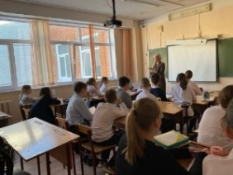

19.06.2023 в ОДУ (лагерь) «Ровесник» специалисты Центра «Ватан» провели конкурс «Коррупции – нет!». Ребята подготовили рисунки, посвященные данной теме, тем самым выразив свое отношение к сложному и противозаконному явлению – коррупции. Мероприятие способствовало развитию правового сознания, повышения правой культуры и активной гражданской позиции среди молодежи. Охват 30 чел.

<https://vk.com/club82495624?w=wall-82495624_3356>

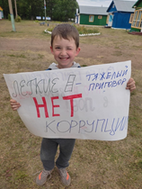 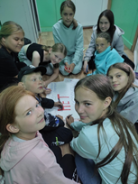

14.03.2023 в ГАПОУ «ЧСХТ» проведена беседа на тему: «Что нужно знать о коррупции». Цель данной беседы: воспитание у молодежи позитивного отношения к нравственным нормам, составляющим основу личности, повышение уровня их правового сознания и правовой культуры; деятельностного подхода к антикоррупционным программам. Со студентами вспомнили и повторили понятия коррупция, вымогательство, взяточник, виды коррупции, как с ней бороться. Охват 40 чел. <https://edu.tatar.ru/chistopol/org6231>

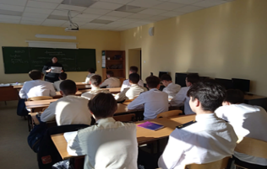

15.03.2023 в ГАПОУ «ЧСХТ» проведен классный час: «Коррупция и методы борьбы с ней». По итогам классного часа студенты пришли к выводу, что прежде всего, нужно начать с самого себя, а уже потом требовать устранения коррупционных проявлений от окружающих. Эффективность борьбы зависит от взаимодействия всех ветвей власти, их ответственности за процесс оздоровления общества. Необходимо быстро реагировать на все виды проявлений коррупционных правонарушений, справедливо давать наказания. Тогда в глазах окружающих возрастет авторитет, вера и уважение к структурам власти, общество осознает потребность в борьбе с коррупцией. Охват 25 чел.

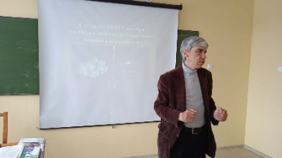 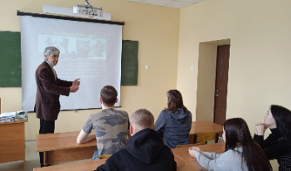

15.03.2023 преподавателямиМБУ «Центр «Ватан» был проведен классный час «История зарождения коррупции». Цель данного классного часа углубление знаний о содержании проблемы коррупции в российском и международном контексте; об особенностях ее проявления в различных сферах жизни общества; о ее причинах и последствиях; об исторических формах коррупции и их реализации в России и в других странах. Охват 19 чел.

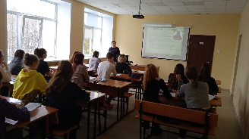 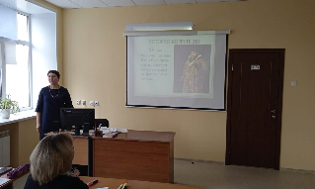 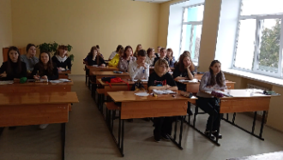

19.04.2023 был проведен интеллектуальный конкурс «Финансовый эрудит». В конкурсе участвовали студенты, обучающиеся по специальности «Экономика и бухгалтерский учет» (по отраслям). Конкурс проходил в три тура. Первый тур – отборочный, по результатам которого определились 5 финалистов. Второй тур конкурса проходил в игровой форме, по сценарию телевизионной игры «Кто хочет стать миллионером». Участники конкурса отвечали на вопросы в области банковской деятельности, страхования, экономики, бухгалтерского учета и налогообложения.  
Третий этап – решение экономической ситуационной задачи.  
Охват 50 чел.

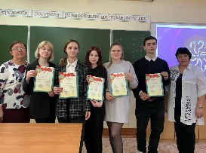 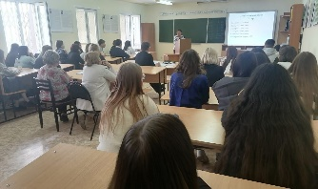

15.05.2023 были проведены классные часы на темы «Коррупция и методы борьбы с ней», «По законам справедливости». Данные мероприятия были ориентированы на воспитание чувства справедливости к окружающим людям и к себе, а также на уважение законов общества, в котором живем. Охват 90 чел.

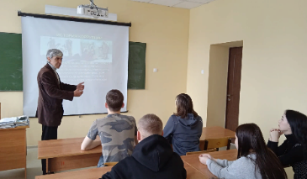 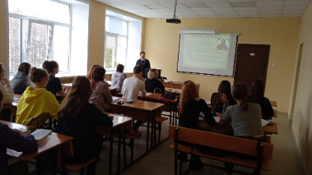

07.06.2023 г. была проведена беседа на тему: «Коррупция как противоправное действие». Данная беседа была направлена на формирование собственного мировоззрения на проблемы современного общества, способствование становлению устойчивой позиции по предупреждению коррупционных проявлений в стране, на воспитание гражданской ответственности, правового самосознания, нравственности; профилактики асоциального поведения, осознание понятий: соблюдение закона, честность и честь незапятнанная репутация. Охват 60 чел.

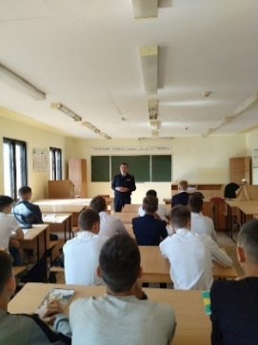 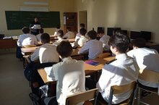

В течении года обновление информационных стендов антикоррупционной направленности и размещение статей на сайте Чистопольского сельскохозяйственного техникума. [http://vostok.kai.ru/](https://vk.com/away.php?to=http%3A%2F%2Fvostok.kai.ru%2F&cc_key=)

15.02.2023 в ЧФ КНИТУ-КАИ состоялась, молодёжная антикоррупционная акция, организованная Студенческим советом. Активисты Студенческого совета провели анкетирование студентов, а также раздали каждому студенту флаеры с указанием мест расположения «Ящиков доверия», «Почты и телефона доверия» и календари, предоставленные МБУ «ЦПППДиМ «Статус» г. Чистополь. Охват140 чел. <http://vostok.kai.ru/>

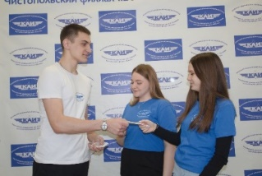

10.03.2023 г. в Чистопольском филиале КНИТУ-КАИ им. А. Н. Туполева состоялся квиз «Стандарт антикоррупционного поведения студента». Мероприятие было направлено на воспитание антикоррупционного поведения у студентов. Игра прошла в несколько этапов, где обучающиеся рассматривали ситуации и отвечали на вопросы ведущей, используя статьи ФЗ «O противодействии коррупции».

В заключении ребята пришли к выводу, что, прежде всего, нужно начать с самого себя. Начинать с нетерпимости к проявлениям коррупции в повседневной жизни и требовать устранения коррупционных проявлений от окружающих. Охват 20 чел.

<https://vk.com/knitu_kai_vostok?w=wall-822698_2832>

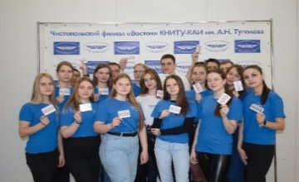

13.04.2023 г. с целью формирования у обучающихся антикоррупционного мышления в ЧФ КНИТУ-КАИ наставники провели в академических группах час наставника на тему: «Коррупция - зло для общества» с целью формирования у ребят навыков антикоррупционного поведения, нетерпимости к проявлениям коррупции в повседневной жизни, воспитание честности и порядочности. Охват 60 чел.

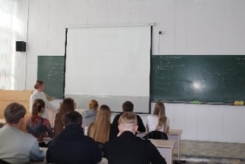

17.05.2023 г. с целью антикоррупционного воспитания в ЧФ КНИТУ-КАИ специалист по работе с молодежью провела среди обучающихся 1 курсов дискуссию на тему: «Коррупция – социальное зло». Цель данного мероприятия было воспитать ценностные установки и развивать способности необходимые для формирования у детей гражданской позиции в отношении коррупции. Охват 18 чел.

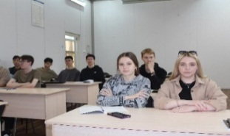

2.06.2023 г. специалист по работе с молодежью ЧФ КНИТУ-КАИ провела среди обучающихся инструктаж по профилактике коррупционных правонарушений. Рассказали общее представление о различных формах коррупции, особенностях ее проявления в различных сферах жизнедеятельности, причинах, последствиях данного явления. Охват 80 чел.

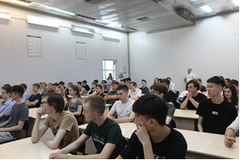

В течении года обновление информационных стендов антикоррупционной направленности и размещение статей на сайте университета. Оформление и поддержание информационных стендов «Антикоррупционный вестник» и официального сайта ЧФ КНИТУ-КАИ.

Охват 250 чел. <http://vostok.kai.ru/anticorruption> <https://edu.tatar.ru/chistopol/org6851>

<https://edu.tatar.ru/chistopol/org6851>  
  
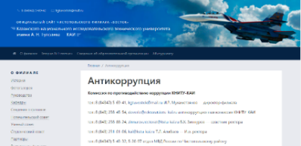

В УПО «Колледж Казанского инновационного университета имени

В.Г. Тимирясова» 20.01.2023 проведен кураторский информационный час «Коррупция. Нравственный выбор» среди 2-3 курсов, с целью повышения правовой грамотности студентов в сфере антикоррупционного законодательства, формирование антикоррупционного мировоззрения. Охват 70 чел.

08.02.2023 проведен кураторский час «Коррупции нет. Вместе мы сила!» для первых курсов. На занятии студенты узнали, что такое коррупция, причины ее проявления и необходимости борьбы с ней, с целью воспитания неприятия коррупции молодым поколением как явления, абсолютно несовместимого с ценностями современного правового государства. Охват 55 чел.

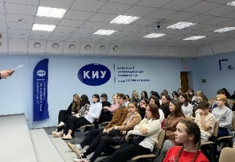 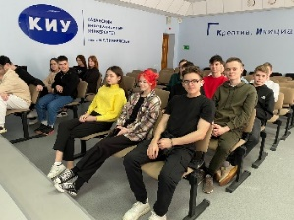

13.02.2023 была проведена профилактическая беседа о последствиях коррупции, а также гражданско-правовым аспектам такого социального явления, как коррупционная деятельность. На занятии студенты обобщили и углубили знания о коррупции, ознакомились с историей возникновения этого явления, а также проанализировали, какой вред наносит коррупция развитию экономики и страны в целом, какие меры принимаются правительством по борьбе с коррупцией и ее видами. Охват 30 чел.

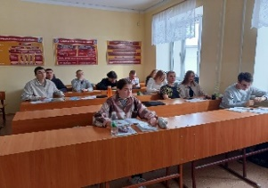

28.02.2023 был организован просмотр видеороликов антикоррупционной направленности преподавателем Закировым М.А. в целях воспитания правового сознания, повышения правой культуры и активной гражданской позиции.

Охват 60 чел.

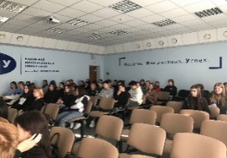

01.03.2023 был проведен конкурс плакатов «Коррупция: выигрыш или убыток» среди первых курсов с целью изучения осведомлённости, обучающихся об уровне коррупционных проявлений в обществе и эффективности принимаемых мер по их предупреждению. Охват 60 чел.

14.03.2023 был проведен кураторский час по противодействие «Что ты знаешь о коррупции?». Студенты дали определение коррупции, как с ней бороться и причины её возникновения. Важно понимать, что это дело всего общества и каждого из нас. Охват 60 чел.

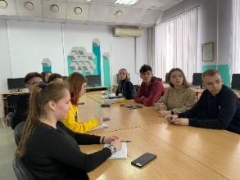

19.04.2023 в группе 1821/9 и 3221/9 прошёл классный час на тему «Коррупция: иллюзии и реальность» в форме информационной беседы – игры. Цель данного классного часа просвещение, пропаганда и формирование у обучающихся антикоррупционного мировоззрения; развитие правового сознания, гражданской позиции. Охват 75 чел.

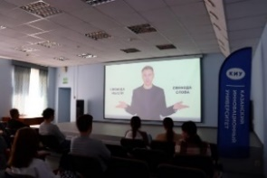 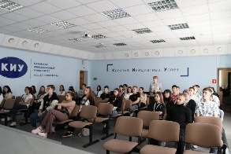

22.05.2023 Закиров М.А. провел дискуссию «Способна ли борьба с коррупцией изменить мир в лучшую сторону?». Кураторский час прошел в формате вопроса и ответа. Охват 25 чел.

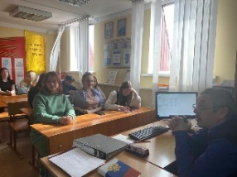 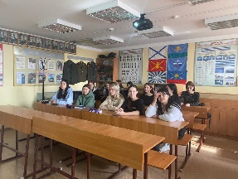

Специалисты МБУ Центр психолого-педагогической помощи детям и молодежи «Статус» г. Чистополь 10.03.2023 для формирования правового поведения, знаний прав и обязанностей гражданина РФ среди школьников прошла акция «Стоп коррупция». Ребятам раздали информационные буклеты и календари. Специалисты Центра «Статус» обозначили проблему, сформировали представления школьников о коррупции, постарались вызвать негативное отношение к явлению коррупции. Охват 30 чел.

<https://vk.com/club82495624?w=wall-82495624_3176>

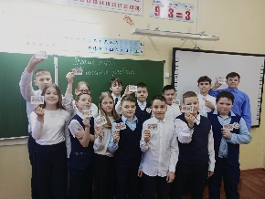 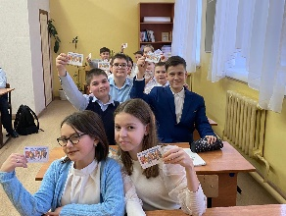 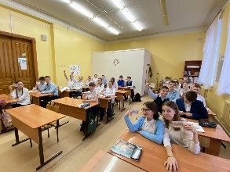 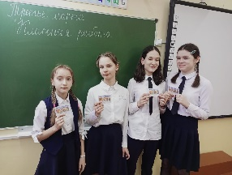\

20.06.2023 в ОДУ (лагерь) «Ровесник» специалисты Центра «Статус» провели акцию «Нет коррупции». Ребятам раздали информационные буклеты и календари с целью воспитания ценностных установок и развитие способностей, необходимых для формирования у молодёжи гражданской позиции в отношении коррупции, формирование негативного отношения к коррупционным проявлениям.

Охват 50 чел.

<https://vk.com/club82495624?w=wall-82495624_3356>

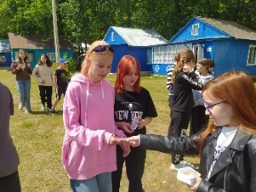 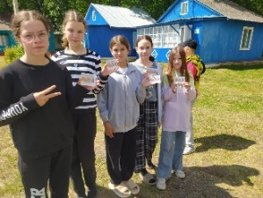 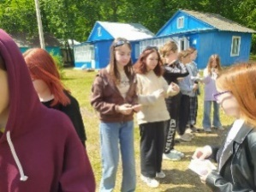 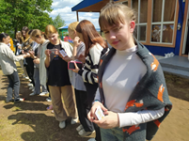

В ГАПОУ «Чистопольское медицинское училище» 25.01. – 30.01.2023 г. психологом было проведено анкетирование студентов 3-4 курсов на тему «Противодействие коррупции» с целью изучения осведомлённости, обучающихся об уровне коррупционных проявлений в обществе и эффективности принимаемых мер по их предупреждению, а также о фактах коррупционных проявлений в училище. Охват 107 чел.

22.02.2023 г. был проведен фестиваль творчества «Моё училище – моя гордость» с целью повышения патриотической направленности студентов, формирование нравственных качеств выпускников. Охват 97 чел.

13.03.2023 г. Студенты приняли участие в онлайн уроке финансовой грамотности, организованном Центральным банком России, на тему «Пять простых правил, чтобы не иметь проблем с долгами» с целью повышения финансовой грамотности студентов и профилактики коррупционных проявлений в обществе. Охват 43чел.

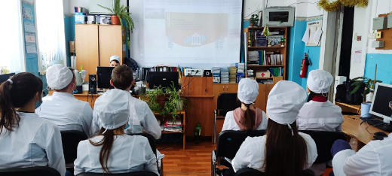

С февраля по март 2023г. классные руководители проводили классные часы «Нет коррупции в медицине» с целью повышения правовой грамотности будущих медицинских работников и привлечение внимания молодёжи к проблеме противодействия и борьбы с коррупцией в современном обществе и воспитание ответственности за собственные действия и поступки. Охват 230 чел.

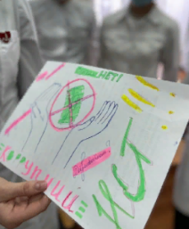 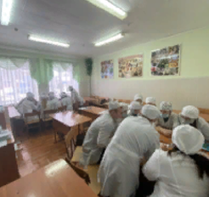

22.02.2023 г. студенты первого курса приняли участие в спортивной эстафете «Мы за честность в спорте», с целью воспитания неприятия коррупции молодым поколением как явления, абсолютно несовместимого с ценностями современного правового государства. Охват 30 чел.

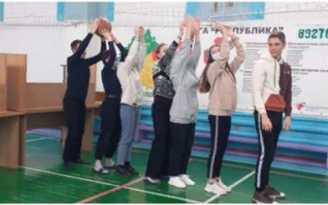 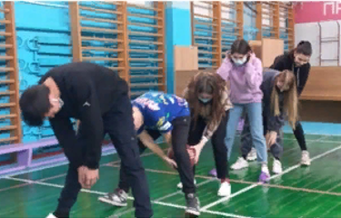

Еженедельно во всех группах проходят классные часы в рамках Всероссийского проекта внеурочных занятий Разговоры о важном с целью воспитания патриотизма, честности и гражданственности как важнейших духовно-нравственных и социальных ценностей, формирование и развитие подрастающего поколения, обладающего важнейшими активными социально значимыми качествами. Охват 236 чел.

<https://vk.com/club129751678?w=wall-129751678_763>

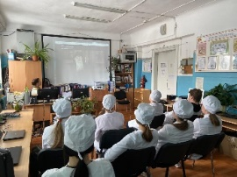 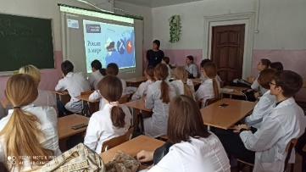

28.04.2023 в ГАПОУ «Чистопольское медицинское училище» прошелВсероссийский открытый урок по «Основам безопасности жизнедеятельности» для обучающихся I курса с целью патриотического воспитания, формирования духовно-нравственных и социальных ценностей, формирование и развитие подрастающего поколения, обладающего важнейшими активными социально значимыми качествами, а также формирование у обучающихся негативного отношения к коррупции. Охват 64 чел. <https://vk.com/club129751678?w=wall-129751678_825>

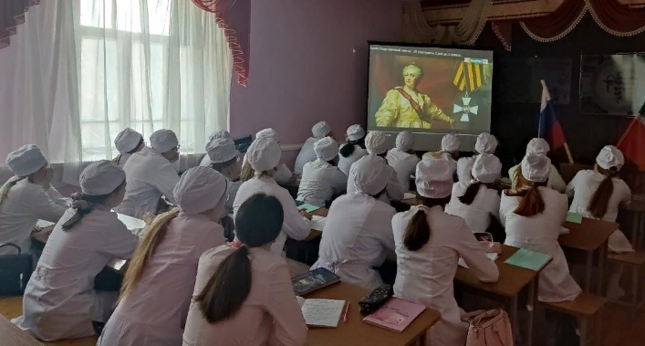

28.04.2023 в ГАПОУ «Чистопольское медицинское училище» в группах были организованы классные часы «Безопасный труд – право каждого человека», где студенты ознакомились с вопросами противодействия коррупции в трудовых отношениях. Охват 163 чел. <https://vk.com/club129751678?w=wall-129751678_827>

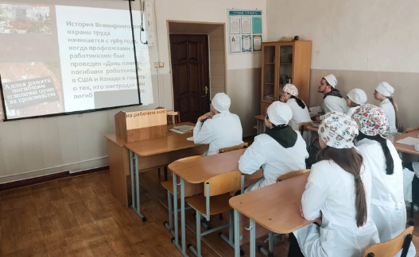

17.06.2023 среди студентов ГАПОУ «Чистопольского медицинского училища» состоялась защита проектов на тему «Коррупция в современном обществе» с целью выявления уровня знаний на тему коррупции и права, формирования у ребят навыков антикоррупционного поведения, нетерпимости к проявлениям коррупции в повседневной жизни, привитие антикоррупционных навыков, воспитание честности и порядочности. Охват 20 чел.

<https://vk.com/club129751678?w=wall-129751678_915>

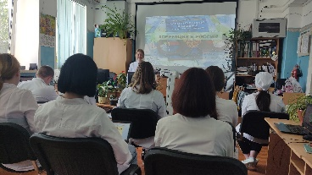 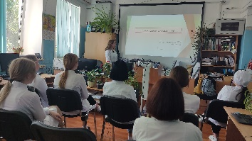 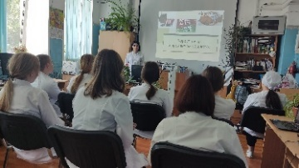

Одной из форм оказания бесплатной юридической помощи выступаетбесплатное правовое информирование граждан посредством размещения информационных материалов по вопросам, отнесенным к деятельности органов местного самоуправления района, в том числе по вопросам противодействия коррупции, в официальных печатных изданиях ив информационно-телекоммуникационной сети «Интернет» на официальном сайте Чистопольского муниципального района.

На официальном сайте района размещена информация для граждан района, касающаяся структуры, компетенции и порядке деятельности органов местного самоуправления, принятых муниципальных нормативных правовых актах, правилах оказания муниципальных услуг населению, порядке обжалования решений и действий органов местного самоуправления и их должностных лиц; имеется интернет-приемная, где граждане могут задать вопросы оставить обращения. Также используются печатные издания СМИ, где публикуются ответы и разъяснения должностных лиц муниципальных органов на интересующие вопросы граждан.

Руководителями органов местного самоуправления проводятся личные приемы граждан, в том числе с обязательным привлечением к участию в них юридических служб, на которых даются ответы на вопросы граждан по вопросам, относящимся к компетенции органов местного самоуправления и разъяснения действующего законодательства, в том числе по вопросам противодействия коррупции.

Начальниками юридических отделов Исполнительных комитетов муниципального образования «город Чистополь» и Чистопольского муниципального района ведется прием граждан, на котором оказывается в устной форме юридическая консультативная помощь.

В рамках профилактики повторных обращений Исполнительным комитетом района изготовлены буклеты, практическое пособие из серии «В помощь заявителю», содержащее вопросы о действующих Программах в области жилищной политики, о порядке рассмотрения обращений граждан, об электронно-цифровой подписи, об органах местного самоуправления района.

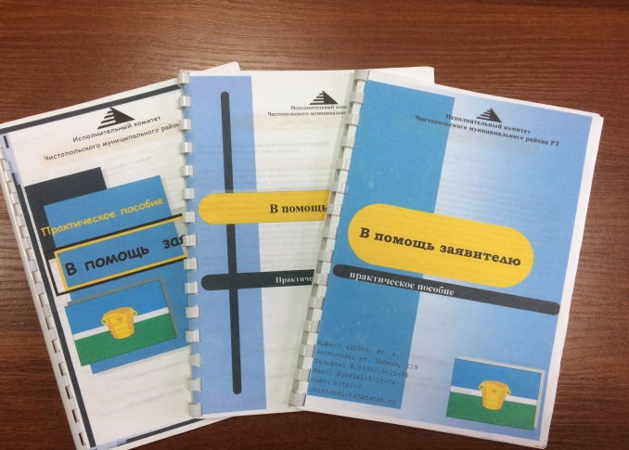 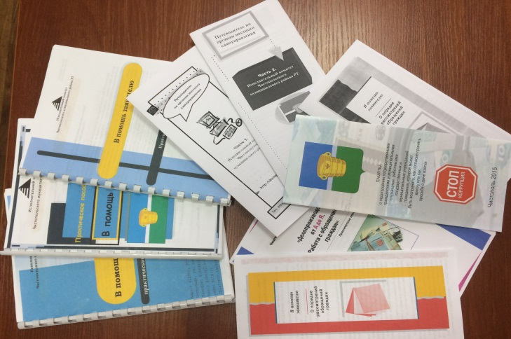

На официальном сайте района в раздел «Работа с обращениями» размещены буклеты и практическое пособие из серии «В помощь заявителю».

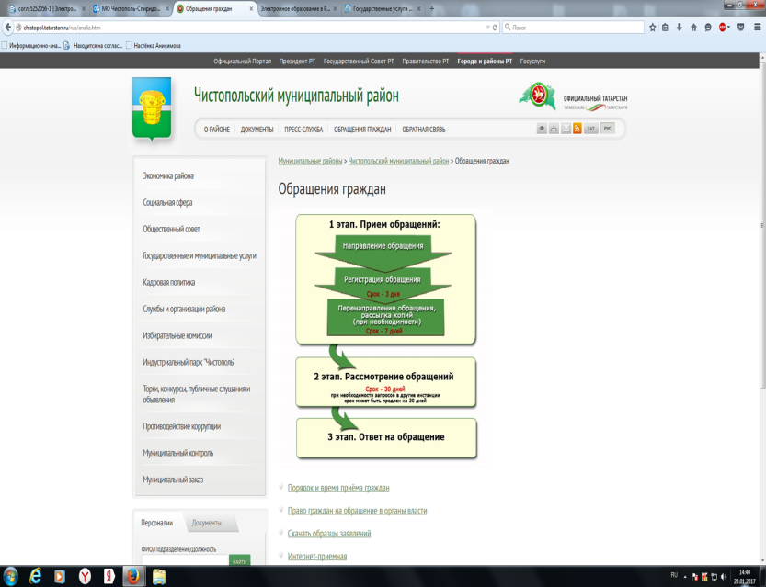

А также обеспечен доступ населения для подачи обращений через Интернет - приемную официального портала Правительства Республики Татарстан.

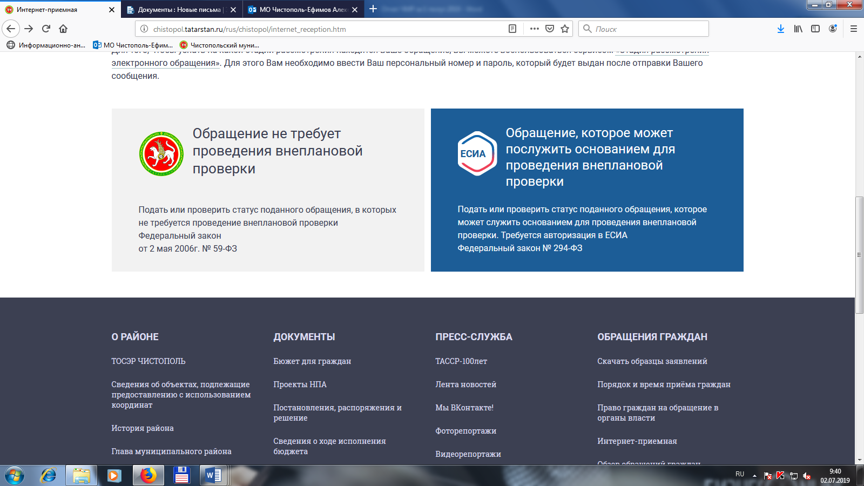

В структурных подразделениях Исполнительного комитета района, оказывающих услуги населению, имеются информационные стенды, где размещены информация об оказываемых услугах, регламенты, формы заявлений и справочные материалы. Перечень государственных и муниципальных услуг также размещен на официальном сайте муниципального района.

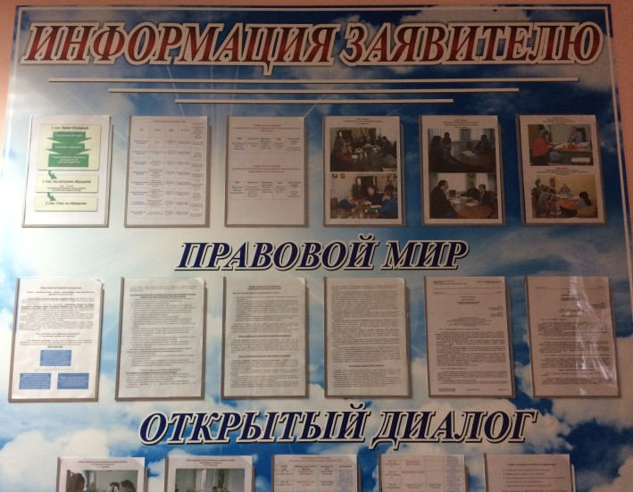 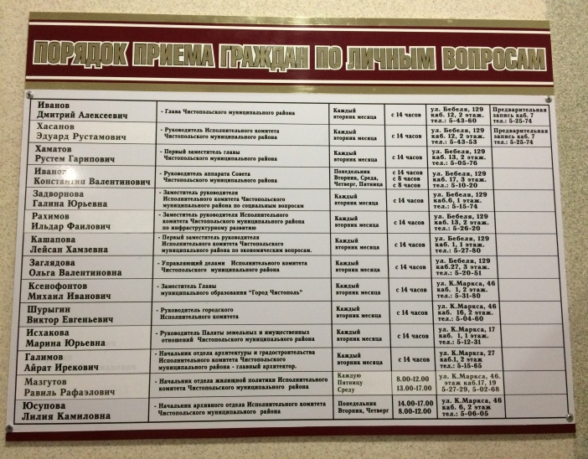

«Рекомендации по предупреждению нарушений законодательства о муниципальной службе и о противодействии коррупции» и доведены до всех муниципальных служащих. Рекомендации касаются вопросов конфликта интересов на муниципальной службе, обязанностей муниципального служащего, в рекомендациях приведены наиболее часто встречающиеся виды коррупции и список нормативно-правовой базы по вопросам противодействия коррупции;

Социальная реклама на улицах города Чистополь в первом полугодии не размещалась, однако, регулярно размещается на официальном сайте района и в средствах массовой информации.

Стенд с информацией о деятельности комиссии по координации работы по противодействию коррупции в Чистопольском муниципальном районе, в здании Исполнительного комитета Чистопольского муниципального района, содержится в актуальном состоянии.

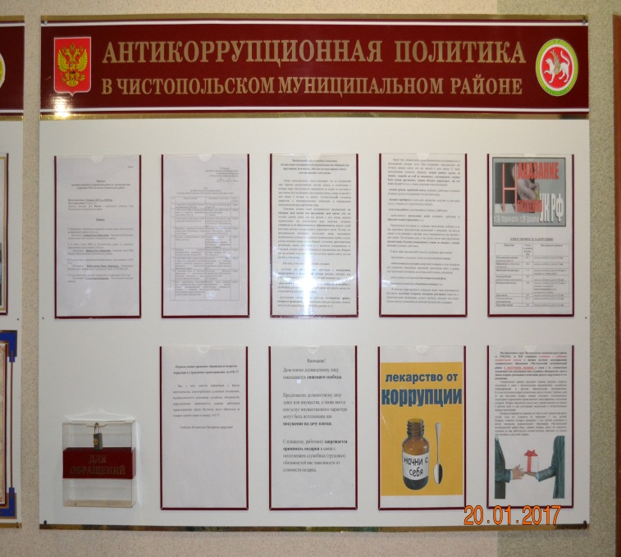

**Е)** Одной из мер по профилактике коррупции является формирование в обществе нетерпимости к коррупционному поведению. Деятельность органов местного самоуправления в этом направлении может осуществляться с использованием различных инструментов, но приоритетным направлением антикоррупционной пропаганды были и остаются средства массовой информации.

Официальный сайт Чистопольского муниципального района организован в соответствии с постановлением Кабинета Министров Республики Татарстан от 04.04.2013 № 225 «Об утверждении Единых требований к размещению и наполнению разделов официальных сайтов исполнительных органов государственной власти Республики Татарстан в информационно – телекоммуникационной сети «Интернет» по вопросам противодействия коррупции». Сайт обеспечивает прозрачность деятельности органов местного самоуправления Чистопольского муниципального района, соответствует утвержденным стандартам наполнения подразделов «Противодействие коррупции». Недостатки устраняются в кратчайшие сроки.

За I полугодие 2023 года в районных средствах массовой информации размещено материалов на антикоррупционную тематику.

В их числе:

-  22 – в газете «Чистопольские известия» («Чистай хэбэрлэре»);

-  13 на официальном сайте газеты «Чистопольские известия» («Чистай хэбэрлэре»)  - «Чистополь-информ» и аккаунтах в соцсетях газеты, 9 видеосюжетов.

На официальном сайте ЧМР размещено 14 статей. В социальных сетях: Вконтакте, в Одноклассниках – официальных страницах администрации ЧМР было размещено 26 публикаций.​

Следует учитывать, что для жителей муниципального района доступны все источники информации: районного, республиканского и федерального уровня. В связи, с этим недостаток освещения темы коррупции в местных изданиях может компенсироваться информацией, получаемой из федеральных и республиканских газет. Потребность населения в информации по данной тематике зависит и от уровня заинтересованности жителей, их отношения к антикоррупционной деятельности.

В социальной сетях, с целью активизации работы с населением, как в информационном, так и для обратной связи функционирует официальная страница муниципального района «Чистополь-Чистай», «сообщество Чистай» на которых по состоянию на 01.07.2023г. активных подписчиков и друзей более 20 230 человек.

**Ж)**В реализации антикоррупционной политики задействованы такие общественные организации, как Совет ветеранов Чистопольского района, Чистопольский городской Совет студентов, Центр М-Ш ФООП ФОРПОСТ, Общественный Совет Чистопольского района, ВОО «Молодая Гвардия Единой России», Общественная организация кряшен г. Чистополя и Чистопольского района, общественные молодежные организации, Чистопольской городской общественной организации «Общество инвалидов Республики Татарстан».

Духовные служители двух основных конфессий - православия и ислама активно принимают участие в мероприятиях, проводимых в рамках реализации антикоррупционной политики**.**

В рамках выполнения Муниципальной программы «Реализация антикоррупционной политики в Чистопольском муниципальном районе на 2015-2025 годы» на 2023 год бюджетные средства предусмотрены в размере 120 000 рублей, расход за истекший период не производился.

***3) Работа кадровой службы (ответственных за профилактику коррупционных и иных правонарушений):***

**А)** Какой – либо информации, послужившим поводом и основанием для осуществления проверки достоверности и полноты сведений о доходах, об имуществе и обязательствах имущественного характера муниципальных служащих ОМС ЧМР из правоохранительных и налоговых органов, от постоянно действующих руководящих органов политических партий, и зарегистрированных в соответствии с законом иных общероссийских, межрегиональных и региональных общественных объединений, не являющихся политическими партиями, от Общественной палаты Республики Татарстан в первом полугодии 2023 года не поступила.

**Б)** Рабочие места специалистов, ответственных за работу по профилактике коррупционных и иных правонарушений органов местного самоуправления района имеют доступ к базе налоговой службы (ЕГРЮЛ и ЕГРИП). Проведены проверки на предмет участия 7 претендентов на замещение должностей муниципальной службы, в управлении коммерческой организации, либо об их государственной регистрации в качестве индивидуальных предпринимателей по базе ЕГРЮЛ и ЕГРИП. В ходе проверок нарушений соблюдения муниципальными служащими требований к служебному поведению, предусмотренных законодательством о муниципальной службе в первом полугодии 2023 года не выявлено.

В первом полугодии проверки сведений о доходах, расходах, об имуществе и обязательствах имущественного характера за 2022 год не проводились.

Председателем комиссии по координации деятельности по противодействию коррупции в Чистопольском муниципальном районе было принято решение о закреплении ответственных лиц Совета за муниципальными образованиями Чистопольского муниципального района для оказания консультационной помощи при организации практической работы по приему Сведений о своих доходах, расходах, об имуществе и обязательствах имущественного характера, а также своих супруги (супруга) и несовершеннолетних детей.

В целях профилактики и недопущения в органах местного самоуправления аналогичных нарушений в 2023году продолжена работа по оказанию муниципальным служащим и лицам, замещающим муниципальные должности консультативной помощи по вопросам противодействия коррупции.

При поступлении на муниципальную службу проводится тестирование на предмет знания требований законодательства РФ и РТ по противодействию коррупции, также собеседование для ознакомления по вопросам муниципальной службы, соблюдению муниципальным служащим требований к служебному поведению, предотвращению конфликта интересов, коррупционных правонарушений. Выдается печатный материал основных законов, памятка по вопросам противодействия коррупции для изучения и применения в работе.

Аналогичная работа проводится и с кандидатами на должности руководителей муниципальных бюджетных учреждений.

***4) Анализ обращений граждан, юридических лиц, содержащих о коррупционной деятельности***

В течение первого полугодия 2023 года в органы местного самоуправления Чистопольского муниципального района, поступило 3 анонимных обращения:

1. 15 марта 2023 года при вскрытии почтовых ящиков, предназначенных для приема письменных обращений граждан по вопросам противодействия коррупции, по адресам: г. Чистополь, ул. Галактионова, д.88/1 (здание Поликлиники Чистопольской центральной районной больницы), Энгельса 142 (здание торгового цента «Эссен») обнаружены анонимные обращения аналогичного содержания о том, что житель квартиры №134 дома №3 по ул. Циолковского, берет взятки на протяжении многих лет. Имеет семью, содержит любовницу, которая живет в этом же доме в квартире №128.

Анонимные обращения не содержат конкретных фактов,указывающих на коррупционное или иные противозаконные действия каких-либо должностных лиц органов местного самоуправления, также они не содержат сведения о подготавливаемом, совершаемом или совершенном противоправном деянии, а также о лице, его подготавливающем, совершающем или совершившем в связи с чем данные обращения не подлежит направлению в государственный орган в соответствии с его компетенцией.

Данное анонимное обращение списано в наряд.

2. 13 апреля 2023 года изучено анонимное обращение в отношении главы Чистопольского сельского поселения Магсумова Р.М., написанное якобы от имени жителей поселка Луч о частом отсутствии на рабочем месте.

Анонимное обращение не содержит конкретных фактов,указывающих на коррупционное или иные противозаконные действия главы Чистопольского сельского поселения, также оно не содержит сведения о подготавливаемом, совершаемом или совершенном противоправном деянии, а также о лице, его подготавливающем, совершающем или совершившем в связи с чем данное обращение не подлежит направлению в государственный орган в соответствии с его компетенцией.

Магсумов Р.М. активно занимается волонтерской деятельностью и принимает непосредственное участие в сборе и доставке гуманитарной помощи участникам специальной военной операции на Донбассе и мирным жителям, оказавшимся в зоне проведения данной специальной военной операции. Вместе с тем, общественная деятельность Магсумова Р.М. не должна негативно сказываться на выполнении им и Исполнительным комитетом Чистопольского сельского поселения своих функциональных обязанностей и вызывать недовольство населения сельского поселения. На данное обстоятельство указано первым заместителем главы Чистопольского муниципального района К.В. Ивановым в ходе профилактической беседы с Магсумовым Р.Г. 10.04. и помощником главы по вопросам противодействия коррупции 12.04.2023. Данное анонимное обращение списано в наряд.

3. 18 мая 2023 года изучено анонимно обращение, в котором указывается, что заведующий детским садиком МДОУ №7 «Непоседа» г. Чистополь Урманчеева Р.И. не стимулирует педагогический состав из премиального фонда, не по результативности работы с детьми, не за участие в конкурсах, не ко Дню дошкольного работника, не на 8 марта.

Также указано, что Урманчеева Р.И. выписывает педагогическому составу выплату (премии) из премиального фонда оплаты труда определенным лицам с последующей отдачей выданных премий ей же Р.И. Урманчеевой.

Изучение и анализ приказов о премировании работников МДОУ №7 «Непоседа» показал, что данный довод не соответствует действительности.

Управлению образования Исполнительного комитета Чистопольского муниципального района поручено провести встречу с коллективом МДОУ №7 «Непоседа» с разъяснением мер стимулирования работников.

В Управлении образования Исполнительного комитета Чистопольского муниципального района ведется мониторинг обращений граждан о проявлениях коррупции в сфере образования. В управлении образованием и образовательных учреждениях обеспечено функционирование телефонов «Доверия», Интернет-сайтов и других информационных каналов, позволяющих участникам образовательного процесса сообщить об известных им фактах коррупции, причинах и условиях, способствующих их совершению, размещены телефоны «горячей линии», установлены Ящики доверия. Осуществляется экспертиза обращений граждан, в том числе повторных, с точки зрения наличия сведений о фактах коррупции и проверки наличия фактов, в указанных в обращениях:

За первое полугодие 2023 года о проявлениях коррупции в сфере образования обращений не поступило.

По вопросам здравоохранения в ГАУЗ «Чистопольская ЦРБ» за первое полугодие 2023 года поступило 118 обращений. Из них: - 30 обращений по вопросам организации медицинской помощи, - 11 обращений с выражением благодарности в адрес медицинских сотрудников ГАУЗ "Чистопольская ЦРБ",12 обращений по вопросам лекарственного обеспечения. По другим вопросам -46. Обращений о коррупционных проявлениях не зарегистрировано.

***5) Реализация иных мер, предусмотренных законодательством о противодействии коррупции.***

Организационные меры, принятые помощником за отчетный период по противодействию коррупции, в том числе:

За отчетный период помощником главы Чистопольского муниципального района по вопросам противодействия коррупции (далее помощник главы) подготовлены следующие материалы:

- в Министерство юстиции Республики Татарстан информация об исполнении мероприятий подпрограммы Информация об исполнении мероприятий государственной программы «Реализация антикоррупционной политики Республики Татарстан на 2015 – 2025 годы» по Чистопольскому муниципальному району за 1 и 2 кварталы 2023года;

- в соответствии с постановлением Кабинета Министров Республики Татарстан от 10.06.2011 г. №463 «Об организации и проведении мониторинга эффективности деятельности органов исполнительной власти Республики Татарстан, территориальных органов федеральных органов исполнительной власти по Республике Татарстан, органов местного самоуправления муниципальных районов и городских округов Республики Татарстан по реализации антикоррупционных мер на территории Республики Татарстан» в Министерство Экономики Республики Татарстан направлен мониторинг эффективности деятельности Чистопольского муниципального района по реализации антикоррупционных мер за 1 полугодие;

Подготовлены служебные записки на имя главы Чистопольского муниципального района:

- о вскрытии ящиков для обращения граждан по вопросам противодействия коррупции от 15.03.2023;

- по анонимному обращению на Магсумова Р.М. от 13.04.2023;

- по анонимному обращению на Урманчееву Р.И. от 18.05.2023

Помощником подготовлены поручения председателя комиссии по координации работы по противодействию коррупции в Чистопольском муниципальном районе руководителям муниципальных образований Чистопольского муниципального района:

- о закреплении ответственных лиц Совета за муниципальными образованиями Чистопольского муниципального района для оказания консультационной помощи при организации практической работы по приему Сведений о своих доходах, расходах, об имуществе и обязательствах имущественного характера, а также своих супруги (супруга) и несовершеннолетних детей;

- направлены письма-напоминания руководителям органов местного самоуправления об организации работы по выполнению муниципальной программы «Реализация антикоррупционной политики в Чистопольском муниципальном районе Республики Татарстан на 2015-2025 годы» и представления информации о выполнении.

- направлены письма-напоминания главам сельских поселений о необходимости предоставления реестров по актам реагирования правоохранительных и контрольно - надзорных органов для размещения на официальном сайте;

- проведен мониторинг информации о коррупционных проявлениях в деятельности должностных лиц органов местного самоуправления, размещенных в средствах массовой информации.

По инициативе помощника на комиссии по координации работы по противодействию коррупции в Чистопольском муниципальном районе были рассмотрены следующие вопросы:

1. О нарушениях коррупционной направленности выявленных в 2022 году;
2. О работе отдела МВД по Чистопольскому району по выявлению коррупционных преступлений в 2022 году;
3. О преступлениях коррупционной направленности расследованных в 2022 году;
4. 4.Информация о мероприятиях, проводимых контрольно-счетной палатой в 2022 году в рамках внешнего финансового контроля;
5. О результатах деятельности правоохранительных органов по выявлению и пресечению фактов коррупционных проявлений, совершаемых от имени или в интересах юридических лиц;
6. Результаты опроса мнения населения о состоянии коррупции в Чистопольском муниципальном районе РТ;
7. Предоставление земельных участков, сдача в аренду и купле-продажа земельных участков и имущества, проведение аукционов по продаже объектов недвижимости;
8. О проводимой работе по ведению финансового контроля за соблюдением условий исполнения муниципaльных контрактов (договоров), в том числе сроков исполнения поставщиками (подрядчиками, исполнителями) обязательств по ним, с целью исключения проявления коррупционных рисков;
9. О работе по повышению эффективности мероприятий в учреждениях, подведомственных отделу по делам молодежи, культуры и спорта Исполнительного комитета Чистопольского муниципального района, по недопущению коррупционных проявлений.;
10. Работа руководителей образовательных организаций по принятию мер противодействия коррупции;
11. О проводимой работе по противодействию коррупции среди работников и обучающихся ГАПОУ «Чистопольское медицинское училище».

За отчётный период на заседаниях комиссии рассмотрены перечисленные выше вопросы и приняты следующие управленческие решения:

1. Руководителям органов местного самоуправления и муниципальных бюджетных учреждений Чистопольского муниципального района:

а) проанализировать состояние антикоррупционной работы, выявить причины и условия, способствующие совершению коррупционных преступлений и правонарушений на подведомственных учреждениях и сферах, выработать меры по их минимизации, включающие просветительские и антикоррупционные мероприятия.

б) продолжить принятие мер, направленных на выявление личной заинтересованности подчиненных муниципальных служащих и работников при исполнении ими должностных и функциональных обязанностей, которая приводит или может привести к конфликту интересов;

в) с учетом должностных и функциональных обязанностей продолжить проведение индивидуальных мероприятий с каждым муниципальным служащим и работником, направленных на неукоснительное соблюдение требований законодательства о противодействии коррупции, в том числе уведомления надлежащим образом об обращении с целью предложения взятки или склонения к совершению иных противоправных действий.

2. Управлению образования (Купцова О.В.), Отделу по делам молодежи Исполнительного комитета Чистопольского муниципального района (Хасанов Д.М.), руководителям образовательных учреждений ГАПОУ «Чистопольский сельскохозяйственный техникум» (Нуруллин А.А.), ГАПОУ «Чистопольское медицинское училище» (Лазарева Н.С), Чистопольских филиалов Казанского инновационного университета имени В.Г. Тимирясова (Залялова Д.Н.), КНИТУ-КАИ (Мухаметзянов И.Р.), помощнику главы по вопросам противодействия коррупции (Ефимов А.Т.) продолжить проведение профилактических и воспитательных мероприятий с детьми и молодежью с целью антикоррупционного воспитания и формирования у них антикоррупционного мышления, этических представлений, навыков культурного поведения, дружеских чувств, восприятия отзывчивости, справедливости, сочувствия, заботы, доброты, честности, позиции неприятия неправомерного поведения. В срок до 17.07.2023г. письменно проинформировать председателя комиссии о проведенных в первом полугодии мероприятиях.

3. Руководителям органов местного самоуправления и муниципальных бюджетных учреждений, помощнику главы по вопросам противодействия коррупции (Ефимов А.Т.) работу по представлению сведений о доходах, расходах, об имуществе и обязательствах имущественного характера за 2022 год завершить к 01.04.2023.

<https://chistopol.tatarstan.ru/video-glava.htm/video/8700359.htm>

<https://vk.com/chistopol_official_group?w=wall-193129821_23043>

<https://ok.ru/chistopolofficialgroup/topic/155328861835276>

<https://t.me/chistopol_official/12310>​

4. Руководителю органов внутреннего финансового контроля Чистопольского муниципального района (ФБП - Карманова Н.А.)продолжить работу по обеспечению постоянного контроля в сфере закупок товаров, выполнения работ и услуг для муниципальных нужд в соответствии с законодательством РФ о контрактной системе. О проведенной работе доложить не позднее 25.10.2023г.

5. Палате земельных и имущественных отношений Чистопольского муниципального района (Исхакова М.Ю.) принять меры по повышению эффективности использования муниципальных земель и имущества. Обеспечить надлежащий контроль за исполь­зованием му­ниципального имуще­ства, земельных участков и за по­рядком передачи прав на исполь­зование данного имуще­ства и его отчуждения. О проведенной работе доложить не позднее 25.08.2023г.

6. Управлению образования (Купцова О.В.), отделу по делам молодежи (Хасанов Д.М.) Исполнительного комитета Чистопольского муниципального района разработать, утвердить и представить секретарю комиссии (Ефимов А.Т.) планы профилактических мероприятий антикоррупционной направленности на период летних каникул, в том числе и в летних лагерях. Срок не позднее 25.05.2023 года.

7. Руководителям органов местного самоуправления Чистопольского муниципального района проверить уволенных с муниципальной службы начиная с мая 2021 года на предмет наличия уведомлений о новом месте работы. О проведенной работе доложить не позднее 25.06.2023г.

<http://chistopol-rt.ru/news/obschestvo/v-cistopole-obsudili-voprosy-antikorrupcionnoi-deiatelnosti-mestnyx-organizacii>

<https://disk.yandex.ru/d/qEyGl55weUvcTw>​

<https://chistopol.tatarstan.ru/index.htm/news/2198874.htm>

8. Руководителю органов внутреннего финансового контроля Чистопольского муниципального района (ФБП - Карманова Н.А.):

а)продолжить работу по обеспечению постоянного контроля в сфере закупок товаров, выполнения работ и услуг для муниципальных нужд в соответствии с законодательством РФ о контрактной системе. О проведенной работе доложить не позднее 25.10.2023г;

б) Провести дополнительные занятия с руководителями и ответственными за профилактику коррупционных и иных правонарушений органов местного самоуправления и муниципальных бюджетных учреждений по организации внутреннего финансового контроля (самоконтроля) в органах местного самоуправления и муниципальных бюджетных учреждениях. О проведенной работе доложить не позднее 21.07.2023г.

9. Рекомендовать руководителям органов местного самоуправления и муниципальных бюджетных учреждений провести дополнительную работу по профилактике коррупционных правонарушений, в том числе направленную на пресечение передачи денежных средств юридическим лицам или физическим лицам, действующим в интересах юридических лиц. О проведенной работе доложить не позднее 25.09.2023г.

10. Отделу по делам молодежи (Хасанов Д.М.) Управлению образования (Купцова О.В.), отделу культуры (Гатина Р.М.) Исполнительного комитета Чистопольского муниципального района разработать и представить на утверждение положение о конкурсе творческих работ среди детей и молодежи, чтобы с начала нового учебного года объявить и провести этот конкурс. Срок не позднее 06.07.2023 года.

<http://chistopol-rt.ru/news/obschestvo/sredstva-perecislennye-mosennikam-mogut-poiti-i-na-podpitku-vsu>

Вся организационная работа: подготовка аналитических материалов, контроль за ходом подготовки выступлений, ведение протоколов заседаний комиссии, оформление протоколов заседаний и размещение итогов работы комиссии на официальном сайте муниципального района и на страницах СМИ и контроль исполнением ответственными лицами решений комиссии возложена на помощника главы по вопросам противодействия коррупции.

Помощником главы по вопросам противодействия коррупции организованы информирование и рассылка всех материалов, отражающих изменения в федеральном и региональном законодательстве в сфере противодействия коррупции руководителям органов местного самоуправления руководителям учреждений и структур ведомств, принимающих участие в противодействии коррупции.

Решением председателя комиссии по координации деятельности по противодействию коррупции в Чистопольском муниципальном районе №АЕ-1/22 от 12.01.2023г. для оказания консультативной помощи при организации практической работы по приему сведений о доходах, расходах, об имуществе и обязательствах имущественного характера проведено закрепление ответственных лиц Совета за муниципальными образованиями Чистопольского муниципального района.

Выступления по вопросам соблюдения антикоррупционного законодательства:

20 февраля 2023 года, на семинаре по вопросам представления сведений о доходах, расходах, об имуществе и обязательствах имущественного характера.

<https://chistopol.tatarstan.ru/index.htm/news/2170277.htm>

<https://vk.com/chistopol_official_group?w=wall-193129821_22687>

<https://ok.ru/chistopolofficialgroup/topic/155282279632908>​

Меры по противодействию коррупции, реализованные помощником за отчетный период, в том числе:

В целях сокращения условий для возникновения коррупции и совершенствования коррупционных правонарушений, помощник главы по вопросам противодействия коррупции координирует исполнение Муниципальной программы «Реализация антикоррупционной политики в Чистопольском муниципальном районе на 2015-2025 годы».

Помощник главы по вопросам противодействия коррупции ведёт приём граждан по вопросам противодействия коррупции; участвует в проведении мониторинга информации о коррупционных проявлениях в деятельности должностных лиц, размещённый в СМИ и содержащийся в поступающих обращениях граждан и юридических лиц; участвует и выступает на совещаниях по вопросам противодействия коррупции. Выполняет поручения главы муниципального района, в ходе выполнения поручений фактов коррупционного характера не выявлены.

Помощником главы по вопросам противодействия коррупции ведётся работа по осуществлению контроля по соблюдению антикоррупционного законодательства муниципальными служащими и лицами, замещающими муниципальные должности и должности руководителей муниципальных бюджетных учреждений, ограничений, запретов и по исполнению обязанностей, установленных законодательством.

В целях сокращения коррупционных рисков среди кандидатов на замещение должностей муниципальной службы, помощником проводится разъяснительная работа с претендентами на замещение муниципальных должностей, и их тестирование на знание антикоррупционного законодательства РФ и РТ, оказывается консультативная помощь по заполнению справок о доходах, расходах, об имуществе и обязательствах имущественного характера. В первом полугодии 2023года такие мероприятия проводились в отношении 7 претендентов на замещение должностей муниципальной службы. Всего индивидуальными беседами охвачено 118 муниципальных служащих.

За первое полугодие 2023 года проведено 2 заседания комиссии по соблюдению требований к служебному поведению муниципальных служащих, должностному поведению лиц, замещающих муниципальные должности, и урегулированию конфликта интересов в Совете Чистопольского муниципального района Республики Татарстан. Рассмотрено 5 вопросов.

Увольнений в связи с утратой доверия в органах местного самоуправления Чистопольского муниципального района не имеется.

На официальном сайте Чистопольского муниципального района можно задать вопрос, оставить обращения главе Чистопольского муниципального района РТ. Организован постоянно действующий телефон доверия в Совете Чистопольского муниципального района. В текущем году обращений не поступало.

В г. Чистополь по 7 адресам установлены почтовые ящики для обращений о фактах взяточничества, злоупотреблении служебным положением и других коррупционных преступлениях. Вскрытие ящиков производится в присутствии граждан, за отчетный период было два обращения, не содержащие информацию о коррупционных проявлениях. На приеме граждан обращений по вопросам, связанным с проявлениями коррупции в органах местного самоуправления Чистопольского муниципального района не было.

В целях обеспечения общественного контроля за деятельностью по устранению нарушений законодательства со стороны должностных лиц органов местного самоуправления Чистопольского муниципального района на официальном сайте создан электронно-информационный реестр поступающих актов реагирования и результатов их исполнения. Согласно пункта 4 Постановления главы Чистопольского муниципального района от 11.12.12г. №142 «О принимаемых мерах по вносимым актам реагирования, поступающим от правоохранительных или контрольно-надзорных органов» ответственные лица органов местного самоуправления района за ведение работы с актами реагирования ежемесячно до 10 числа месяца, следующего за отчетным, представляют информацию по актам реагирования, поступающим от правоохранительных или контрольно-надзорных органов помощнику главы для ведения электронно-информационного реестра поступающих актов реагирования и поддержания его в актуальном состоянии. Реестр размещен на официальном сайте района.

Сверка привлечения к юридической ответственности за совершение коррупционных правонарушений с Чистопольской городской прокуратурой проводится ежеквартально.

Работа по профилактике коррупции, проведенная помощником за отчетный период, в том числе:

Во исполнение поручений руководителя Администрации Раиса Республики Татарстан Сафарова А.А**. от 27.04.2023 № 02-3847 «О направлении результатов антикоррупционного мониторинга».**

Информация и обзор доведены до муниципальных служащих и руководителей муниципальных бюджетных учреждений.

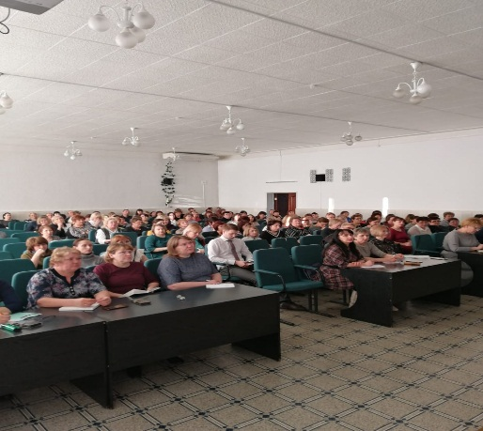

Во исполнение поручения начальника Управления Раиса Республики Татарстан **от 16.05.2023 № 10-4370 «О направлении сводного отчета».**

Сводный отчет доведен до муниципальных служащих и руководителей муниципальных бюджетных учреждений.

Руководителям внутреннего и внешнего финансового контроля рекомендовано усилить контроль за использования бюджетных и собственных средств в муниципальных бюджетных учреждениях, а также указано на необходимость продолжить работу по выявлению у руководителей и работников наличия и возможности возникновения конфликта интересов.

Руководителям органов местного самоуправления и муниципальных бюджетных учреждений поручено совместно с общественными организациями продолжить работу по воспитанию у граждан неприятия коррупции, в том числе в молодежной среде, среди студенчества и рабочей молодежи.

Отчет об исполнении муниципальных программы «Реализация антикоррупционной политики в Чистопольском муниципальном районе на 2015-2025 годы» за 2022 год и за 1-2 кварталы 2023 года опубликованы на официальном сайте муниципального образования «Чистопольский муниципальный район Республики Татарстан». Информация о проводимых и проведенных мероприятиях антикоррупционной направленности освещается в средствах массовой информации.